

**Facoltà di Scienze Tecnologiche e dell’Innovazione**

**Corso di laurea in Design del Prodotto e della Moda**

***Tesi di Laurea in***

**Sintesi finale del progetto di prodotto**

# Il design della valigia *Horizon Rolling Luggage* di *Louis Vuitton*

|  |  |
| --- | --- |
| Relatore  Chiarissimo  Prof. Roberto Bianchi | Candidato  Giosuè Di Pierro  Matr. 0042100135 |

Anno Accademico 2023/2024

Indice

Introduzione 2

Capitolo I – Storia del prodotto 3

1.1 L’azienda *Louis Vuitton* e l’evoluzione della valigia nel tempo 3

1.2 I primi bauli 5

1.3 Le nuove esigenze dei viaggiatori 8

1.3.1 La Tumbler Lock 11

1.3.2 La tela *Damier* e i primi brevetti 12

1.3.3 La tela *Monogram* 13

1.3.4 Bauli e valigie storiche 16

1.3.5 Dai bauli alle borse 20

1.4 L’entrata nel settore della moda e le collaborazioni con i designer 22

Capitolo II - Analisi della *Horizon Rolling Luggage* 33

2.1 Il progetto e l’idea di *Marc Newson* 33

2.2 Analisi del prodotto industriale 38

2.3 Caratteristiche morfologiche 38

2.3.1 Disegno bidimensionale quotato della Horizon Rolling 55 39

2.3.2 Assonometria e scomposizione della valigia 41

2.4 Caratteristiche tecnico-prestazionali 46

2.5 Materiali e sistemi di produzione 48

Capitolo III – Brief 54

3.1 Nuove funzionalità 54

3.2 Immagini complessive della valigia con le nuove funzionalità 61

# Introduzione

In Italia, nel 2023 hanno viaggiato circa 52 milioni di persone[1], e si tratta di una tendenza in costante crescita[2]. La passione per i viaggi mi ha fatto riflettere su quanto la valigia assuma sempre di più un ruolo indispensabile e fondamentale durante l’organizzazione di un viaggio. Questa tesi ha l’obiettivo di presentare l’azienda *Louis Vuitton*, rinomata per l’artigianalità e la qualità dei suoi bagagli[3], per poi soffermare l’attenzione sulla "*Horizon Rolling Luggage*", una collezione di valigie realizzata dal designer *Marc Newson* per *Louis Vuitton*. Infine, andrò a proporre una serie di nuove funzionalità per rendere la valigia in questione più sicura e funzionale per il viaggiatore moderno, mantenendo le classiche line distintive del brand ma con l’integrazione di nuove tecnologie.

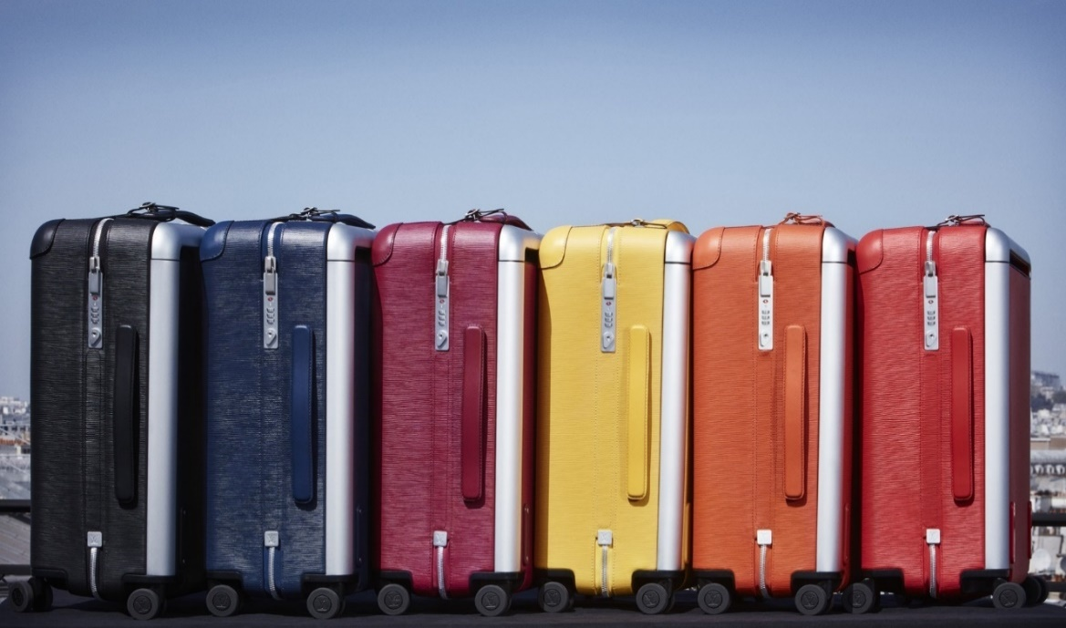

Figura 1 – Collezione Horizon Rolling Luggage di Louis Vuitton, realizzata da Marc Newson nel 2016

# Capitolo I – Storia del prodotto

## L’azienda *Louis Vuitton* e l’evoluzione della valigia nel tempo

L’azienda *Louis Vuitton*, nata nel 1854 su iniziativa di un giovane ragazzo della campagna francese trasferitosi a Parigi, rappresenta una delle più importanti realtà imprenditoriali legate al mercato delle valigie di alta gamma. Inizialmente, lavorò come apprendista per *Monsieur Romain Maréchal*, un rinomato fabbricante di scatole e imballatore nella famosa *Rue Saint-Honoré*. Qui, *Vuitton* divenne un abile artigiano, acquisendo le competenze necessarie per aprire la sua prima piccola bottega con l’insegna “*Louis Vuitton Malletier a Paris*”[4], specializzata nella creazione di bauli e valigie di lusso. Col tempo, l'azienda crebbe sempre di più, passando da una piccola attività familiare, fino a far parte del grande gruppo di beni di lusso *Moet Hennessy Louis Vuitton* (*LVMH*), le cui *Maison* incarnano “*un’art de vivre squisitamente raffinata*”[5].

Negli anni, l’azienda *Louis Vuitton* ha subito diverse trasformazioni per adattarsi ai cambiamenti del tempo. Data la pressione di un mercato competitivo che riproduceva imitazioni di modelli e finiture, la famiglia *Vuitton* decise di introdurre una nuova finitura decorativa denominata “*Monogram*” per rendere i prodotti facilmente riconoscibili e scoraggiare i contraffattori[6].

I prodotti *Louis Vuitton*, conosciuti per la loro qualità e innovazione, sono molto apprezzati da persone ricche e famose, come attrici e celebrità.

Nel 1890, *Louis Vuitton* introdusse il famoso lucchetto con serratura a cilindro. Questo innovativo sistema antifurto rese i bagagli *Louis Vuitton* ancora più sicuri.

Il successo di *Louis Vuitton* è derivato dalla sua capacità di adattarsi ai cambiamenti della moda. Negli anni '20 e '30, con l'aumento dei viaggi in auto, i pesanti bauli furono sostituiti dai borsoni morbidi e capienti della linea "*Keepall*". Negli anni '50, l'aggiunta del *PVC* alla tela caratteristica rese le borse più eleganti e pratiche, diventando simboli di status e ambizione.10

Nel 1997, con l'arrivo di *Marc Jacobs* come stilista, *Louis Vuitton* fece il suo ingresso nel settore dell'alta moda, segnando l'inizio di una nuova era. La borsa *Monogram* divenne non solo un classico, ma anche un simbolo di stile. *Jacobs*, insieme a *Virgil Abloh*[7] e *Nicolas Ghesquière*[8], continuò a reinventare il marchio, integrando anche elementi di *streetwear*. Un’altra collaborazione rivoluzionaria fu con *Marc Newson*, che rivoluzionò il design delle valigie *LV*, introducendo ruote silenziose e un manico integrato nella struttura esterna della valigia, mantenendo al contempo i riferimenti al passato con l'uso dell'iconica pelle di vacchetta negli angoli frontali[9]. *Louis Vuitton* è riuscita ad affascinare sia le celebrità che i clienti più fedeli, continuando a essere uno dei marchi di lusso più prestigiosi al mondo.[10]

## I primi bauli

Agli inizi, il mercato delle valigie e dei bauli era vasto: a fine ‘800 infatti non solo i nobili viaggiavano per lunghi periodi, portando con sé grandi carichi di valigie che dovevano essere resistenti ai viaggi in carrozza, ma anche gli stessi abiti erano più elaborati e preziosi, dunque necessitavano di maggiore cura. Infatti, “*fu proprio la clientela femminile che fece fare a Vuitton il salto di qualità”*[11]: il brand era inizialmente noto per la creazione di bauli-armadi, set con *nècessaire* da *toilette* o attrezzature per la preparazione di bevande, e persino un baule letto.[12]

Il punto di svolta per *Louis Vuitton* avvenne con la creazione di un baule da viaggio che divenne famoso in tutta l’alta società parigina e trasformò il marchio in una garanzia di qualità. Si tratta di un baule a cupola rivestito con una tela grigia chiamata "*Grigio Trianon*". Notando che i rivestimenti in pelle emanavano un forte odore, *Louis Vuitton* sviluppò questa tela speciale usando una colla a quattro basi. Il risultato fu una tela molto più leggera della pelle e completamente impermeabile, che rese i suoi bauli ancora più pratici e innovativi.[13]

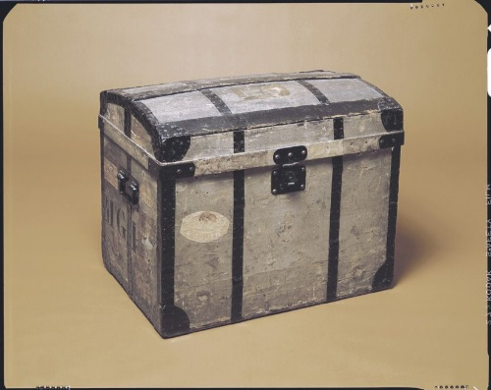

Figura 2 - Nel 1854 Louis Vuitton produsse i suoi primi bauli a cupola, ricoprendoli con tela grigia Trianon

Oltre ai bauli con coperchio a cupola - “*arrotondati nella parte superiore, non solo per indicare all'utente come aprirli, ma anche per consentire alla pioggia di scivolare facilmente dai coperchi”*[14] - *Luis Vuitton* introdusse una nuova tipologia, dotata di coperchi piatti. I bauli piatti erano più resistenti e spaziosi, nonché più adatti ai nuovi mezzi di trasporto per la loro facile impilabilità. *Henry-Louis Vuitton[15]* spiegò che il suo antenato aveva imparato molte cose utili dal suo primo lavoro: il baule piatto era una naturale evoluzione delle scatole. La sua esperienza come fabbricante di scatole e imballatore gli insegnò che i bauli piatti e lunghi erano più facili da usare per sistemare i vestiti di moda a quei tempi, soprattutto se avevano scomparti per guanti, veli e ventagli.

Il successo fu immediato, tanto che nel 1858 *Louis Vuitton* presentò nel suo negozio la prima serie di bauli piatti, che si distinsero per le linee moderne ed eleganti, la maggiore leggerezza, funzionalità e resistenza rispetto ai bauli tradizionali. Tuttavia, quando un lavoratore della fabbrica iniziò a vendere copie dei bauli *Vuitton*, *Louis* decise di creare un nuovo modello. Nacque così il baule a doghe: piatto, rinforzato con fasce di ferro e coperto con tela grigia *Trianon*, con doghe di faggio inchiodate per ulteriore robustezza.13

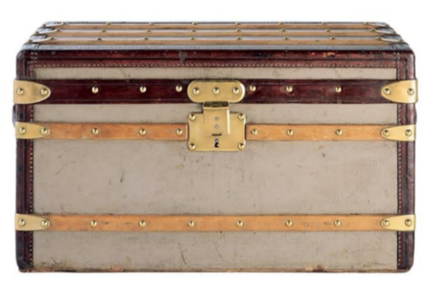

Figura 3 - Il baule rivoluzionario a listelli in tela grigia Trianon che Louis presentò nel 1858 fu il primo bagaglio dell'era moderna, e fu copiato in tutto il mondo, soprattutto negli Stati Uniti.

Questo baule divenne così popolare al punto da incrementare l’attività con nuovi laboratori e punti vendita. Fu aperto un nuovo edificio al numero 3 di *Rue Neuve-des-Capucines* (usato come laboratorio), mentre il negozio al numero 4 venne dedicato esclusivamente alla vendita di bauli, sostituendo le attività originali di *Louis* come fabbricante di scatole e imballatore.13

Il primo *Atelier* firmato *Louis Vuitton* fu inaugurato nel 1859. Situato ad *Asnières*, contava solo 20 dipendenti, e nel corso degli anni è stato ampliato più volte[16], fino a diventare la residenza privata della famiglia *Vuitton*. Lo storico laboratorio è utilizzato ancora oggi come luogo natale dei prodotti firmati *Louis Vuitton*.[17]

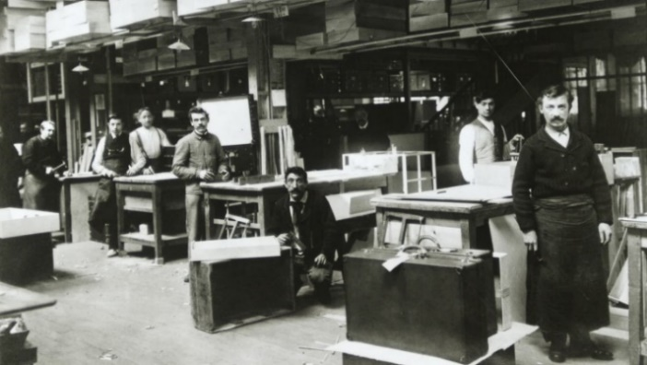

Figura 4 – Lavoratori nel primo Atelier ad Asnières nel 1959

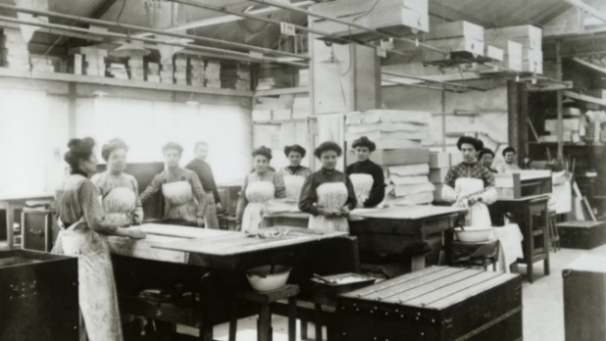

Figura 5 – Lavoratrici nel primo Atelier ad Asnières nel 1959

## Le nuove esigenze dei viaggiatori

I bauli armadio furono introdotti nel 1875, ma solo a partire dal 1890 divennero un vero simbolo dell'eleganza parigina, adattandosi alle *silhouette* mutevoli e più fluide della moda. Alcuni modelli avevano la parte superiore arrotondata per garantire il giusto posizionamento verticale e spesso presentavano piedi di legno sulla base e maniglie laterali per facilitarne lo spostamento[18].

All'epoca, i viaggiatori alla moda si cambiavano d'abito più volte al giorno, quindi i bauli erano dotati di cassetti che permettevano di non disfare i bagagli a ogni tappa. Il modello più comune, quando posizionato verticalmente, si apriva sollevando prima la parte superiore. Un lato conteneva uno spazio guardaroba con grucce chiamate "*Princess Hangers*" e l'altro lato aveva cassetti17.

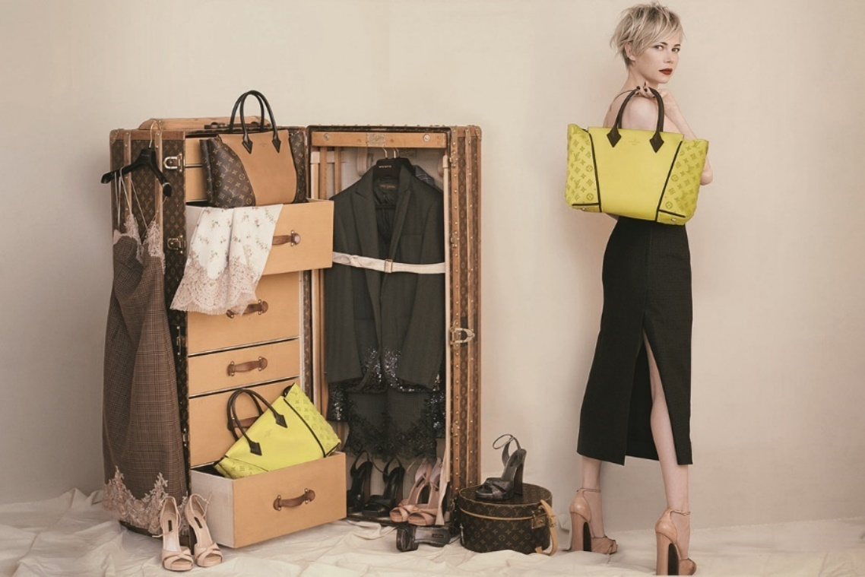

Figura 6 - Michelle Williams in una campagna di Louis Vuitton nel 2013, con un baule armadio vintage sullo sfondo

Questi bauli potevano essere personalizzati su richiesta, includendo ad esempio un ferro e un asse da stiro, oppure cassetti segreti nascosti dietro quelli esistenti. Per tenere il passo con le ultime mode e le esigenze di viaggio, il baule *Wardrobe* veniva costantemente reinventato. Nel 1905, fu progettato il modello "*Ideal Trunk*", per adattarsi all'essenziale guardaroba di un gentiluomo. Perfetto per un *dandy*[19], aveva le dimensioni di un grande *Steamer trunk*[20] ma si apriva in due sezioni dal centro verso l'esterno e includeva istruzioni precise su cosa contenere al suo interno. Era realizzato in pelle o ricoperto con la tela *Monogram* di *Louis Vuitton*.[21]

“*I clienti erano così soddisfatti che inviavano lettere di ammirazione. Uno di questi* *globetrotter[22], citato in "La Malle aux souvenirs", raccontava di aver viaggiato per oltre sei mesi con i suoi bauli Louis Vuitton, dall'India agli Stati Uniti, attraverso Giappone, Corea, Tonchino[23], Cochin Cina, Siam, Birmania, sul dorso di elefanti, cammelli, buoi, cavalli e muli”*[24].

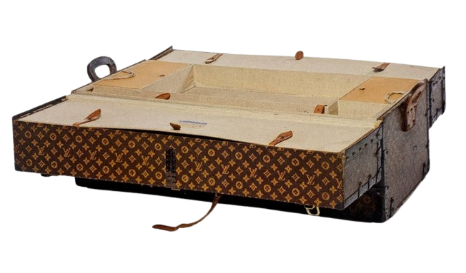

Figura 7 - Il baule Ideal, che si apriva in due sezioni.

Nel 1876 *Louis Vuitton* cambiò nuovamente l'estetica dei suoi bauli per combattere le imitazioni, introducendo una tela monocromatica con strisce alternate di *beige* chiaro e scuro conosciuta come *tela Rayèe[25]*, inizialmente di colore rosso su sfondo *beige*. Questa nuova finitura di rivestimento dell’involucro del baule divenne la firma distintiva della *Maison Vuitton* e fu utilizzata successivamente per le tele *Damier* e *Monogram*.[26]

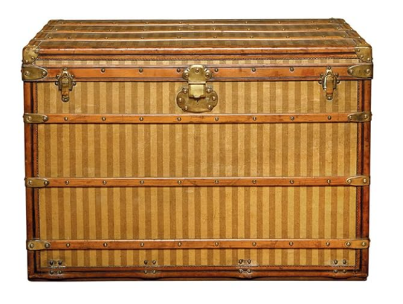

Figura 8 - Baule con strisce di colore beige chiaro e scuro

Lo storico *Michel Pastoureau*[27] scrisse che “*nel Medioevo le strisce erano viste come malvagie”[28]*, ma nel Rinascimento divennero popolari tra i nobili, soprattutto quelle verticali. Alla fine del XVIII secolo, le strisce erano di moda sia nei vestiti che negli oggetti decorativi.23

Le strisce verticali erano apprezzate per la loro eleganza e ordine. La tela a righe di *Louis Vuitton* fu prodotta fino alla fine del 1880, ma continuò a essere usata per molto tempo. *Gaston-Louis*[29] scrisse che *Madame D. A*., una delle prime clienti, amava molto questa tela, anche quando non era più nel catalogo23.

### La Tumbler Lock

Il successo di questi prodotti attirò notevolmente l'attenzione dei ladri. Nel 1886, il maestro artigiano *Louis Vuitton* escogitò insieme a suo figlio *Georges* una soluzione innovativa per aiutare i propri clienti a proteggere il contenuto dei loro bagagli.

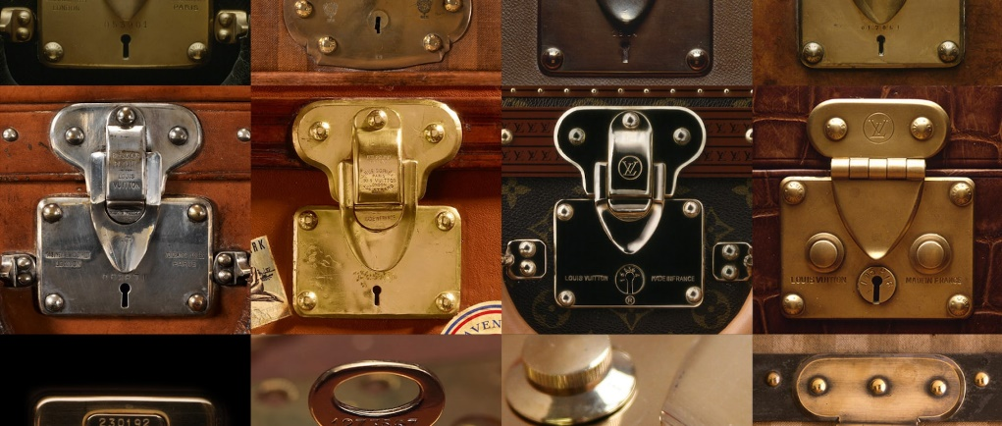

Figura 9 - La “Tumbler Lock” presente in alcune valigie

Si trattava di un innovativo sistema di chiusura a cinque tamburi a molla, costituita da un singolo pezzo di metallo in grado di bloccare tutte le chiusure contemporaneamente, e rappresentava uno dei punti di forza dei suoi bauli[30]. Dopo diversi anni di studio, *Georges* brevettò questo sistema rivoluzionario, denominandolo “*Tumbler Lock”*, una serratura talmente efficace da sfidare pubblicamente *Harry Houdini*, artista celebre per le sue fughe impossibili.[31] Un manifesto annunciò che *Houdini* aveva accettato la sfida, all'*Alhambra*. La cassa fabbricata da *Louis Vuitton* sarebbe stata esposta nel *buffet*, con l'invito al pubblico di portare martelli e chiodi per sigillarla. Sebbene *Houdini* avesse accettato, non è chiaro se la sfida ebbe luogo[32]. Nonostante ciò, l’efficacia della serratura non fu mai messa in discussione, tanto che questo sistema è utilizzato ancora oggi.[33]

La chiusura a leva non è solo un esempio dell'ingegnosità di *Louis Vuitton*, ma rappresenta anche una pietra miliare nella storia della produzione di bauli, portandoli ad un nuovo livello di sicurezza e affidabilità, e continua ad essere un simbolo di eccellenza artigianale.27

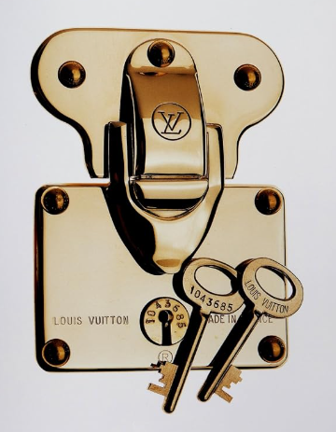

Figura 10 – La “Tumbler Lock”

### La tela *Damier* e i primi brevetti

Con l'assistenza di *Georges*, *Louis Vuitton* si dedicò alla creazione di nuove finiture. In particolare, la tela *Damier*, caratterizzata da quadrati alternati marroni e *beige*, fu presentata all'Esposizione Universale di Parigi del 1889, Per la prima volta nella storia dell'azienda, le parole "*Marchio registrato L. Vuitton*" apparvero sulla tela, scritte diagonalmente su uno dei quadrati a scacchiera. Fino a quel momento, *Louis Vuitton* non aveva mai brevettato i suoi prodotti, ma nonostante ciò, erano ancora vittime di contraffazione[34]. La tela fu realizzata anche in una versione bianca e rossa, ma successivamente venne dismessa. Nel 1998, il motivo fu reintrodotto e chiamato “*Damier Ébène*”. Le varianti di questa tela includono il *Damier Azur* (2006) e il *Damier Graphite* (2008), rilasciate per celebrare il 120º anniversario, ed utilizzata per molti prodotti sviluppati dall'azienda, tra cui bagagli rigidi, bauli alti, bauli da cabina, armadi e cappelliere.[35]

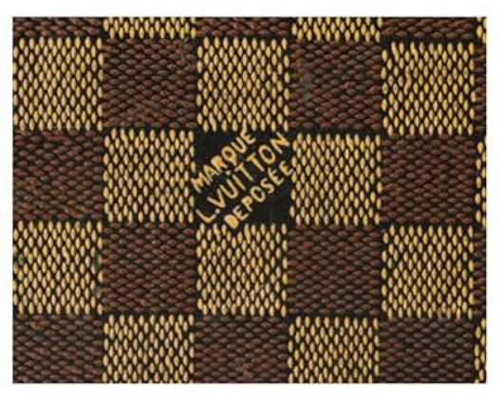

Figura 11- La tela Damier con la firma dell'azienda

### La tela *Monogram*

Nel 1896, quattro anni dopo la morte di *Louis Vuitton* e ancora alle prese con la necessità di limitare i plagi, *Georges* creò la tela *Monogram*, chiamata così per le iniziali intrecciate del padre. Un *Monogram*ma è la firma simbolica che un artista usa per il suo lavoro, per autenticarlo e renderlo unico. Questa pratica è una tradizione secolare, utilizzata per conferire autenticità e prestigio alle creazioni.[36] La tela non stravolse completamente i *design* precedenti. Ci fu continuità, ad esempio, nella scelta dei due colori, marrone e *beige*, che erano stati utilizzati sia nelle strisce sia nelle tele a scacchi. Il motivo è composto dalle iniziali del padre *LV* intrecciate in modo tale da rimanere perfettamente leggibili, un diamante contenente un fiore con quattro petali[37], un fiore a tinta unita[38] e un fiore con quattro petali arrotondati[39] racchiuso in un cerchio.[40]

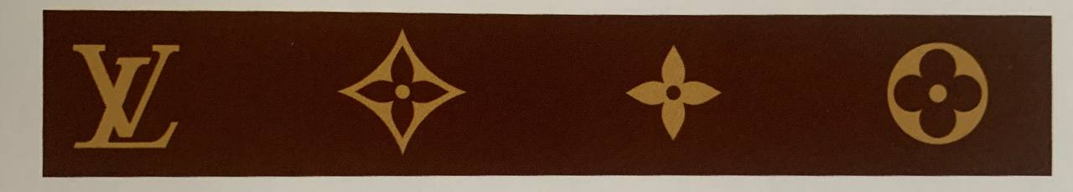

Figura 12- Il motivo della tela Monogram

*Georges Vuitton* potrebbe essere stato ispirato da influenze medievali, gotiche e giapponesi, così come dai movimenti artistici di *Art Nouveau* e dal periodo delle Esposizioni Universali di Parigi tra il 1878 e il 1889. Integrando il contesto artistico e estetico del periodo, si può capire meglio la creazione del *Monogram* come un simbolo di tradizione nazionale e di universalità[41]. Lo stile grafico del *Monogram*ma colpisce ancora oggi per il piacevole impatto visivo31. Il motivo della tela venne registrato e il marchio rinnovato regolarmente. La registrazione del marchio nella *Gazzetta Ufficiale dei Diritti di Autore* non specificava i colori: in questo modo, l’azienda francese ha potuto effettuare qualsiasi variazione senza problemi[42]. Nonostante le prime resistenze dei clienti, che preferivano l’originale motivo a scacchi, la tela *Monogram* è diventata la più iconica delle stampe firmate *Louis Vuitton*.[43]

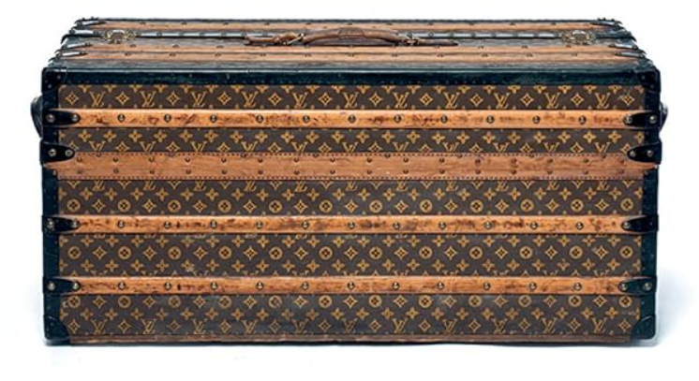

Figura 13 – L’iconica tela Monogram su un baule Malle Idèale del 1911

Il processo di realizzazione della tela è stato descritto da *Gaston-Louis Vuitton*, figlio di *Georges*, nel suo libro "*Storia di una tela*", pubblicato nel 1965: *"È una tela tessuta a telaio jacquard con filo di lino di due tonalità, uno écru, l’altra terra di Siena, che fa apparire il disegno in chiaroscuro. Tela resistente, ma anche molto floscia, quindi difficile da lavorare. Il fusto del baule dev’essere pesato alla pialla con ferro a denti per formare nel legno le scanalature destinate a trattenere la colla. Questa è a base di farina di segale e si destina [...] deve perdere il drittofilo del disegno [...]. Due giorni d’asciugatura, dopo di che il baule dev’essere ripassato con la colla animale che serve a nutrire la tela e a fissare i fili [...]"*[44]

### Bauli e valigie storiche

Nel 1860, *Louis Vuitton* creò il *“Trunk Bed”[45]*, o letto da viaggio, per soddisfare le esigenze di campagne militari e viaggi oltreoceano. Questo innovativo prodotto, precursore del concetto di "*glamping*"[46], consisteva in un letto pieghevole racchiuso in un baule, utilizzato anche dagli esploratori durante le spedizioni coloniali. Il materasso imbottito era supportato da una struttura con sponde in legno e gambe pieghevoli. *Louis Vuitton* creò una collezione resistente per gli esploratori, utilizzando materiali come zinco, rame, alluminio e ottone, che oggi sono molto ricercati dai collezionisti.

Il più famoso di questi bauli apparteneva all'esploratore *Pierre Savorgnan* *de Brazza*. Nel 1875, per le sue prime spedizioni, *de Brazza* ordinò un set di bagagli *Louis Vuitton*, inclusi un letto da viaggio e bauli in zinco e rame, che proteggevano il contenuto da insetti e umidità[47].

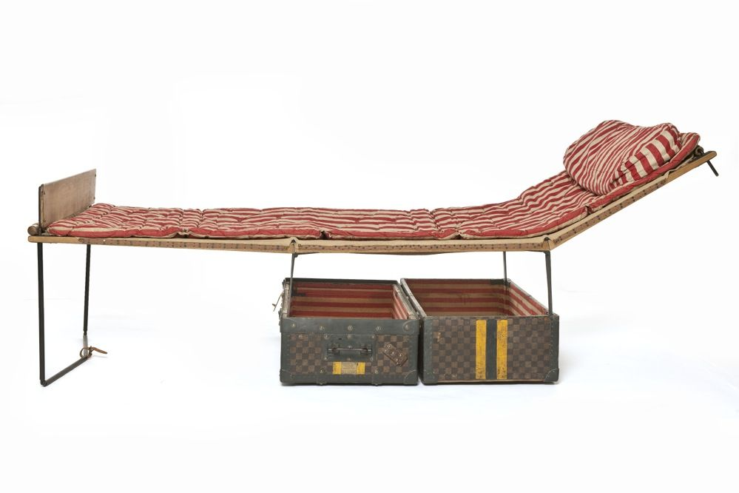

Figura 14 - Il Louis Vuitton trunk bed in Damier canvas, 1891

All'inizio del ventesimo secolo, *Louis Vuitton* introdusse la “*Malle Bureau”*, o baule scrivania, pensato per il viaggiatore intellettuale. Questi bauli, disponibili in diverse configurazioni e finiture, rispecchiavano i desideri dei clienti. Nel 1904, la principessa russa esiliata *Lobanov de Rostov* acquistò una *Malle Bureau*, chiamata "Baule Scrivania Profumato", rivestita in raso rosa e profumata con la fragranza *Heliotrope di Guerlain*.

Un altro modello del 1916 si apriva orizzontalmente, con un coperchio e due porte frontali che sostenevano un piano di lavoro con cassetti e scomparti per cancelleria. Conosciuto anche come "*Baule Segretario*", poteva essere configurato verticalmente, con una piccola scrivania da lavoro e cassetti per lo spazio ufficio.

Un esempio emblematico di *Malle Bureau* fu quello progettato negli anni '30 per il direttore d'orchestra *Leopold Stokowski*. Denominato "*Baule Stokowski*", rivestito in tela *Monogram*, si apriva verticalmente, trasformandosi in un ufficio portatile con un tavolo a ribalta e spazi per cancelleria, spartiti e quaderni.[48]

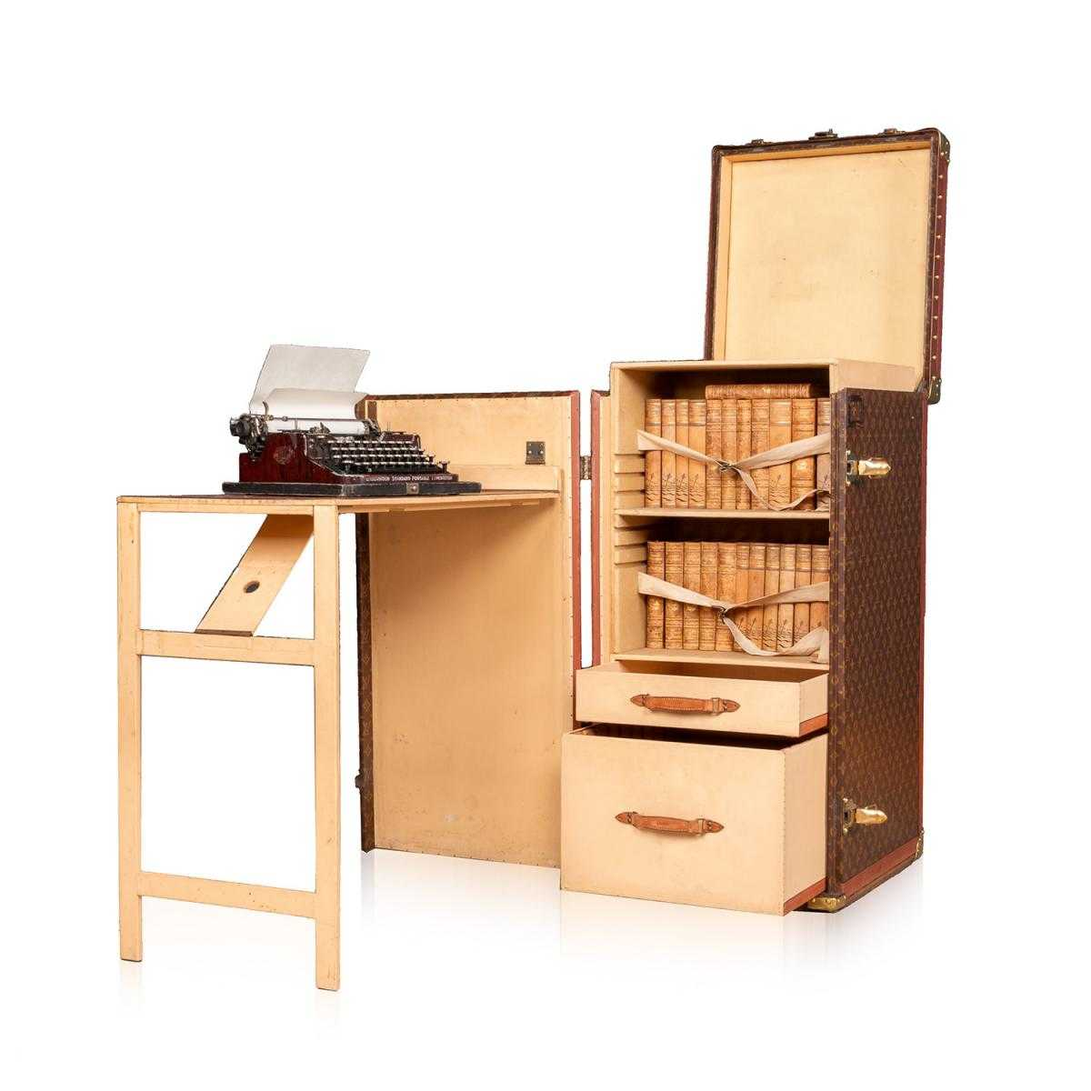

Figura 15 – Il Baule Stokowski

I libri e i viaggi sono sempre andati di pari passo, e *Louis Vuitton* creò bauli specifici per i viaggiatori, chiamati appunto “*Library trunk*” per gli amanti della letteratura. Prima dei libri tascabili, molti bauli furono progettati per trasportare collezioni di libri durante lunghi viaggi. Un esempio è il baule creato per l'*Encyclopedia Britannica* del 1911, lungo e stretto, in tela *Monogram* con rivetti in ottone e manico in pelle. Altri design includevano scaffalature su entrambi i lati, trasformando il baule in una libreria trasportabile.

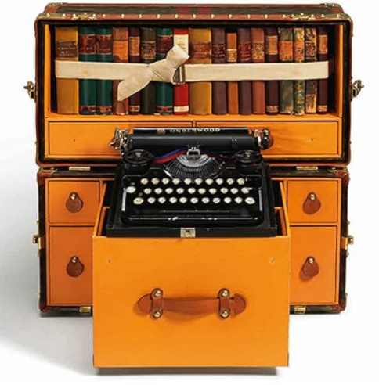

Figura 16 – The Hemingway trunk

Un eccezionale baule da biblioteca fu progettato nel 1927 da *Gaston-Louis Vuitton* per *Ernest* *Hemingway*[49]. Rivestito in tela *Monogram*, aveva sette cassetti per libri e documenti, incluso uno per una macchina da scrivere, e scaffali segreti.[50]

Negli anni '50, quando i viaggi aerei divennero più brevi e frequenti, i bagagli a mano divennero indispensabili. In risposta, *Vuitton* progettò la valigia “*Alzer”[51]*, più sottile e leggera, che è in produzione ancora oggi. Questo articolo di lusso divenne presto indispensabile per una nuova generazione di passeggeri esperti, che potevano trasportarlo e riporlo facilmente nel vano bagagli o in uno scompartimento sopraelevato.

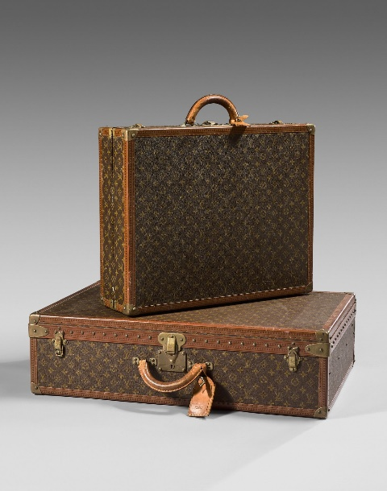

Figura 17– La valigia Alzer

Molti altri stili seguirono, tra cui il *Porte-documents Voyage*, uscito nel 1981, e la più piccola *Valise Cotteville*, lanciata nel 1999. Questi erano rivestiti in pelle, tela *Vuittonite*[52] o pelli esotiche, e all'interno avevano cinghie per fissare vestiti e altri oggetti.[53]

Quando *Nicolas Ghesquière* divenne Direttore Creativo di *Louis Vuitton* nel 2013, una delle sue prime creazioni fu la “*Petite Malle”[54]*, presentata nella sua sfilata Autunno/Inverno 2014 come una borsa. Ispirata al primo baule su misura di *Vuitton* per *M. Kahn*, questa borsa presenta le iconiche tre "X" nell'angolo in basso a destra, omaggiando la storia del marchio[55].

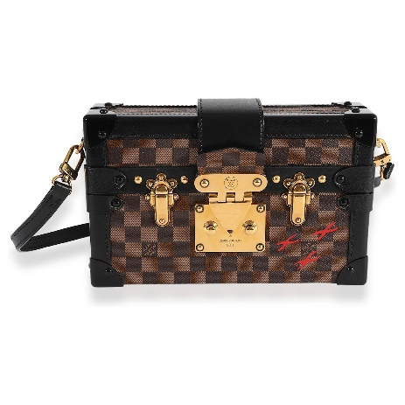

Figura 18 - Louis Vuitton Petite Malle Damier clutch, progettata per Autunno/Inverno 2014.

### Dai bauli alle borse

La grande capacità di *Louis Vuitton* è sempre stata quella di adattarsi alle nuove mode e sfruttare i cambiamenti. Il primo bagaglio a mano fu la borsa “*Steamer*” nel 1901, introdotta come una soluzione pratica per separare gli abiti sporchi da quelli puliti durante i lunghi viaggi in mare. La *Steamer* era caratterizzata da una forma alta e rettangolare, realizzata con la tela *Monogram* e rifinita con dettagli in pelle[56].

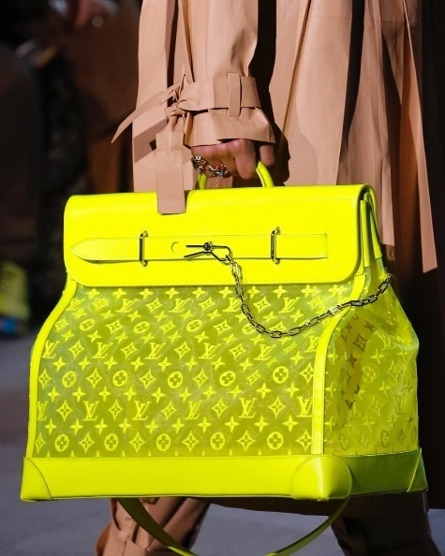

Figura 18 – La borsa Steamer

L'anno 1934 vide l'apparizione di un'altra icona che è stata reinventata innumerevoli volte, la borsa *“Alma” (*sebbene non fosse chiamata così fino al 1955; il suo nome originale era *“Squire”*). Chiamata così in onore del Ponte Alma, che collega due quartieri di Parigi, ha una base in pelle rinforzata con borchie protettive e manici in pelle arrotolata, oltre a una tracolla per la versatilità.

Durante gli anni '50, le borse *Louis Vuitton* divennero un simbolo per le celebrità benestanti e l'*élite* sociale. Nel 1958, l'azienda rilasciò la *“Lockit”*, chiamata così per la toppa in pelle con un lucchetto sul lato della borsa. Già famosa per le serrature inafferrabili sui suoi bauli, l'azienda scoprì che l'aggiunta di questa sicurezza a una borsa si rivelò estremamente popolare.[57]

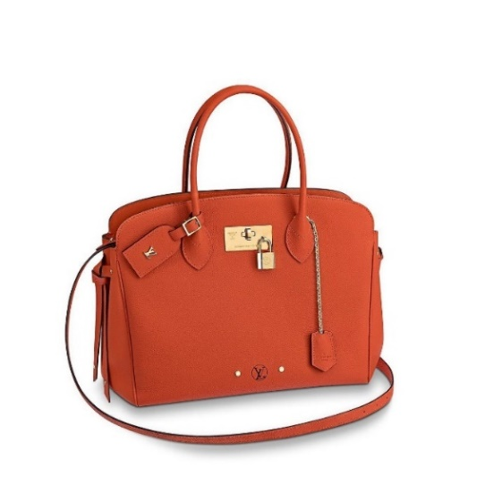

Figura 19 – La borsa Lockit

Nel 1985, *Louis Vuitton* introdusse l'iconica *pelle Epi*[58]della *maison*, il suo primo design in pelle semplice apparso in molti stili e colori e diventato rapidamente un'icona della casa.

Uno dei design più duraturi degli anni '80 fu la *“Pochette Trapèze”* del 1988, una borsa a tracolla in pelle *Epi* a forma di trapezio capovolto, che l'attuale direttore artistico *Nicolas Ghesquière* ha reinventato per la collezione Primavera/Estate 2019. La borsa *Trapèze* ha anche ispirato la borsa *“Twist Lock”* del 2015 di *Ghesquière*.[59]

Questo aggiornamento rese le borse non solo eleganti ma anche pratiche. Celebrità come *Brigitte Bardot* e *Audrey Hepburn* iniziarono a indossarle, trasformandole in *status symbol* ambiti.[60]

## L’entrata nel settore della moda e le collaborazioni con i designer

Nel 1997, *Bernard Arnault*, il presidente e *CEO* di *LVMH*, decise di portare *Louis Vuitton* nel settore della moda. Tutti nell'azienda supportarono questa evoluzione, che avrebbe rafforzato la legittimità del marchio.

Nel 1998, sotto la direzione creativa di *Marc Jacobs*, *Louis Vuitton* fece il suo ingresso nell'alta moda, inaugurando una nuova era. La borsa *Monogram* non era più solo un classico senza tempo, ma divenne un simbolo di stile, accompagnata da collezioni di abiti che combinavano l'eleganza tradizionale di *Louis Vuitton* con uno stile innovativo. Durante i 16 anni di collaborazione con *Marc Jacobs*, il marchio si reinventò continuamente, successivamente con il contributo dello stilista *Virgil Abloh* per l'abbigliamento maschile e dell'attuale direttore artistico *Nicolas Ghesquière* per le collezioni femminili, e per le collezioni maschili *Pharrell Williams*.[61]

La nomina di *Marc Jacobs* come direttore artistico segnò un periodo di grande innovazione per *Louis Vuitton*. *Jacobs* introdusse la collezione *prêt-à-porter* e collaborò con artisti come *Stephen Sprouse* e *Takashi Murakami*, creando numerose collezioni ed edizioni limitate.[62]

Nel 2001 *Marc Jacobs* intraprese una collaborazione indimenticabile con l'artista *Stephen Sprouse*, che diede vita alla celebre *Collezione Graffiti*,una delle più riuscite nella storia di *Louis Vuitton*. *Sprouse* infuse la sua visione *punk-pop* nella tela *Monogram*, trasformandola in un graffito che decorò i modelli classici della *maison*, inclusi gli iconici bauli.[63]

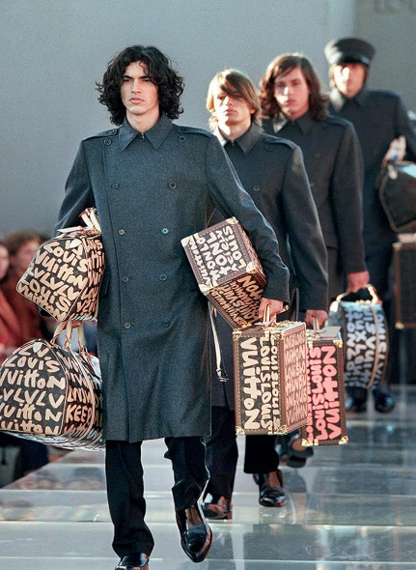

Figura 20 – Sfilata di prodotti realizzati da Stephen Sprouse nel 2001

Un anno dopo, *Marc Jacobs* reclutò *Takashi Murakami*, uno dei collaboratori più iconici e di lunga durata del marchio, che realizzò prodotti dai tratti radicali e giocosi. Conosciuto per i suoi dipinti, sculture e film, *Murakami* ha uno stile distintivo che trae ispirazione da generi artistici come anime, pittura tradizionale giapponese, cartoni animati, tecnologia e fantasia.[64]

La prima creazione di *Murakami* per la rinomata casa di moda apparve sulla passerella della collezione Primavera/Estate 2003. Invitato a reinterpretare il *Monogram*ma iconico di *Louis Vuitton*, disegnò la collezione *Monogram Multicolore*. Questa collezione, accolta con enorme successo, presentava 33 colori diversi su una tela di fondo bianca o nera rivestita, una *palette* vivace che sostituiva il classico marrone del marchio.[65]

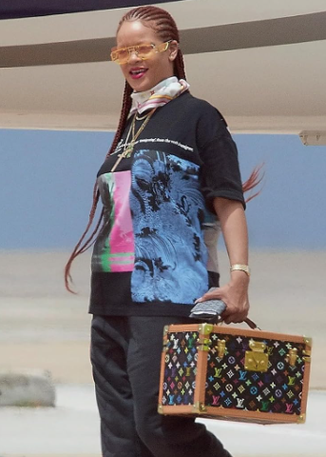

Figura 21 - Rihanna con il baule di Takashi Murakami, agosto 2019

La collaborazione tra *Supreme* e *Louis Vuitton*, annunciata ufficialmente nel 2017, è stata una delle più rivoluzionarie nel mondo della moda, unendo l'iconografia del lusso di *Louis Vuitton* con l'estetica *streetwear* di *Supreme*. La collezione è stata presentata alla *Paris Fashion Week* Autunno/Inverno 2017[66], il baule *Malle Courrier 90* presentava il *Monogramma* LV nel rosso caratteristico di *Supreme* che, come ha detto *Kim Jones*, allora Direttore Creativo di *Louis Vuitton*, gli conferiva "*quella sensazione di Pop Art*"[67].

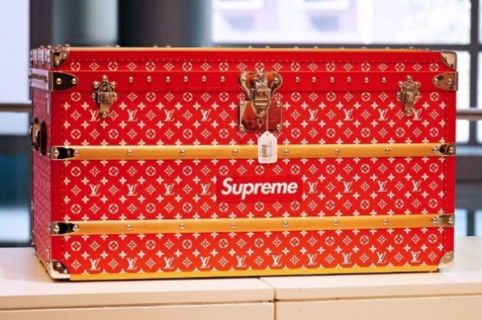

Figura 22Louis Vuitton x Supreme, Baule Malle Courrier 90 con Monogram in colorazione rossa

Nel 2016 debuttò la prima di una serie di collezioni innovative e iconiche di bagagli e accessori di lusso, nate dalla collaborazione con *Marc Newson*. Queste collezioni uniscono l'eredità artigianale di *Louis Vuitton* con il design industriale e contemporaneo di *Newson*.

Le origini della collaborazione tra *Marc Newson* e *Louis Vuitton* risalgono al 2014 e corrispondono al desiderio del designer di “*mettersi alla prova nella progettazione di un fantastico bagaglio*”[68]. Quest’ambizione, unita all'abitudine del designer di viaggiare spesso, ha dato il via alla collaborazione.

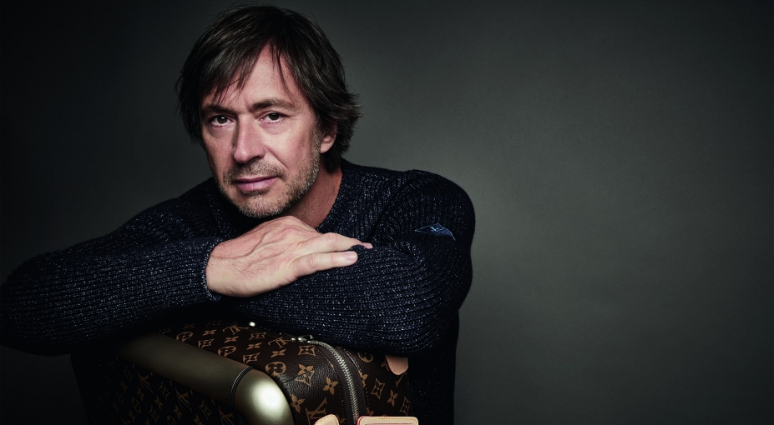

Figura 23 - Marc Newson - Fotografo Patrick Demarchelier

#### prodotti in collaborazione con *Newson*

Per celebrare il 160° anniversario dell’azienda, *Louis Vuitton* ha chiesto a sei diversi designer di creare un oggetto che rendesse omaggio all’iconico *Monogram*ma[69], ed è in questa occasione che *Marc Newson* realizza il suo primo prodotto per *Louis Vuitton*. Si tratta del *Celebrating Monogram Backpack*, uno zaino elegante e talmente equilibrato da reggersi in piedi senza mutare forma. Realizzato in microfibra e materiali metallici, lo zaino dispone di numerose tasche e di notevole spazio per disporre gli oggetti in comodità.

*“Volevo esplorare le qualità funzionali del Monogram. Se pensiamo al motivo per cui è stata inventata la tela Monogram, è perché è durevole e resistente alle intemperie; ma volevo che fosse anche divertente: non mi piace quando le cose si prendono troppo sul serio."*[70]

Questa citazione di *Marc Newson* sottolinea il suo desiderio di rendere il design dello zaino funzionale e giocoso allo stesso tempo, mantenendo le caratteristiche essenziali di durabilità e resistenza che definiscono il *Monogram*ma dell’azienda francese.

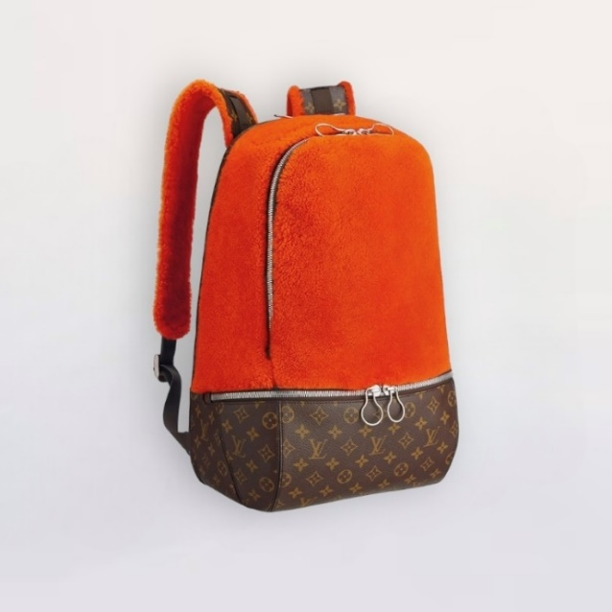

Figura 24 – Il “Celebrating Monogram Backpack” in colorazione arancione

Per *Newson*, lo zaino doveva essere estremamente funzionale e rispondere alla necessità personale di un ottimo zaino da viaggio. In termini di ergonomia, afferma: "*Volevo che fosse pratico e si distinguesse dalle altre borse, con una struttura solida e coperto di pelliccia colorata*"[71]. Dal punto di vista estetico, desiderava mantenere l'uso del *Monogram*ma *Louis Vuitton*, ma con un tocco contemporaneo. Ha optato per una forma cilindrica, rivestita di pelliccia rossa brillante, e ha progettato dettagli in metallo personalizzati per completare il caratteristico stile di *Newson*. Anziché utilizzare la tela Monogrammata come un elemento decorativo secondario, l'ha integrata nella forma principale dell'oggetto, rendendola una parte fondamentale del *design* complessivo.

Per *Louis Vuitton*, *Marc Newson* ha realizzato una vasta gamma di valigie funzionali e stilisticamente moderne. Nel 2016, il *designer* australiano ha prodotto la *Horizon Rolling Luggage*, un bagaglio in polipropilene[72] eccezionalmente sottile, leggero ed elastico. Anche il Monogramma è stato revisionato per diminuire ulteriormente il peso della valigia del 50%, senza compromettere le caratteristiche originali. Riprendendo le linee dei bauli storici di *Louis Vuitton*, anche la *Horizon Rolling* dispone di angoli in pelle bovina naturale. Le ruote della valigia sono silenziose e garantiscono manovre fluide e molto stabili[73].

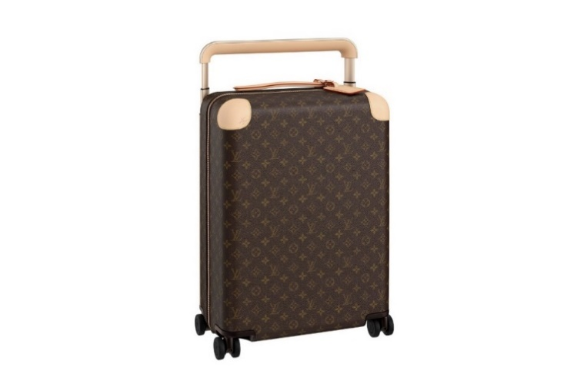

Figura 25 – La Horizon Rolling Luggage

Tre anni dopo, *Marc Newson* rilascia la collezione *Horizon Soft Luggage*, sfruttando nuove tecnologie per massimizzare il volume del bagaglio e per ridurre il peso. Il designer rivela di aver utilizzato un processo di termofusione e tecniche di taglio ad ultrasuoni[74], per un peso totale di 2,9 chilogrammi. In questa versione, *Newson* reinterpreta il *Monogram* di *Louis Vuitton* posizionandolo in un guscio realizzato in maglia 3D termoformata[75] che rende l’intero bagaglio impermeabile e resistente. Si tratta a tutti gli effetti di una versione “*soft*” del bagaglio originale, anch’essa caratterizzata da colorazioni vivaci. “*Essenzialmente - è lavoro a maglia - e ho cercato di applicarlo ai bagagli*”70.

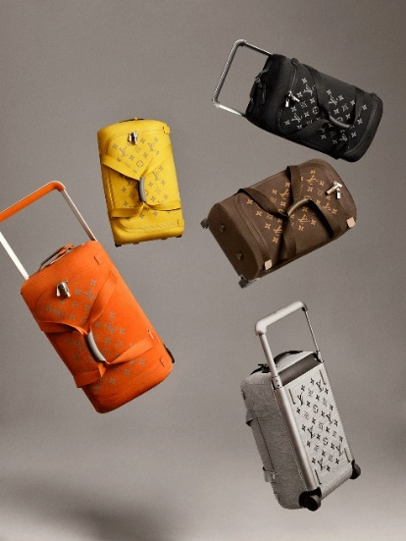

Figura 26 – Versioni della Horizon Soft Luggage di Marc Newson

Nel 2022, *Marc Newson* e *Louis Vuitton* collaborano nuovamente dando vita alla collezione *Pégase*, una raffinata evoluzione di un modello storico dell’azienda francese. Questa valigia da cabina, con un pratico scomparto anteriore per documenti o computer, è stata aggiornata utilizzando materiali avanzati e tecniche innovative70. Utilizza un composito di polipropilene ultraleggero e tecniche di termofusione e taglio a ultrasuoni per creare un prodotto leggero, resistente e privo di cuciture convenzionali, mantenendo la tradizionale tela Monogrammata di *Louis Vuitton* con un peso dimezzato.[76] Le tre collezioni, sebbene distinte, condividono un design coerente e innovazioni comuni. Per questa collezione, *Newson* ha realizzato il sistema di trolley più sottile sul mercato, posizionando le aste per il trasporto all’interno della scocca. Come per ogni prodotto creato da *Marc* per *Vuitton*, la valigia *Pégase* è composta da elementi sviluppati da zero. "*C'è un'enorme quantità di tecnologia che le persone non vedono: tutto il lavoro manuale - che è uno standard per Vuitton - ma anche tutti gli strumenti che abbiamo sviluppato appositamente per il prodotto: la canna, il manico e il dorso della valigia. Questi sono davvero pezzi di Formula Uno[77]*", afferma *Newson*, sottolineando l'impegno e l'innovazione che caratterizzano ogni aspetto della sua creazione.

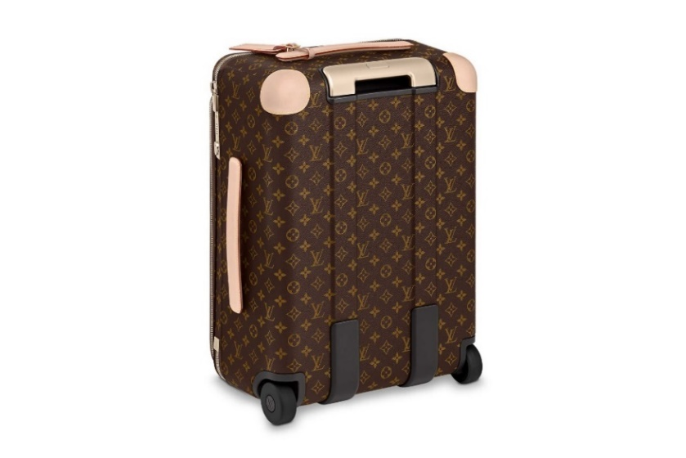

Figura 27 – La Pégase Luggage

Con l'idea di creare una nuova generazione di *trunk*, l'azienda ha continuato a sviluppare e perfezionare i suoi modelli, mantenendo la stessa attenzione per i dettagli e la qualità artigianale eccezionale di *Louis Vuitton*. Oggi, i *trunk* rimangono tra i prodotti più popolari e ammirati dell'azienda, con l'esterno Monogrammato che è diventato sinonimo di lusso e stile.[78]

Nel 2023 nasce il *Cabinet of Curiosities*, che ha permesso a *Marc Newson* di reinterpretare il classico *trunk* di *Louis Vuitton* introducendo delle innovazioni creative all'interno, pur mantenendo l'iconico esterno Monogrammato. "*Il punto focale dei trunk*"75, spiega *Newson*, "*è ciò che contengono all'interno. È una questione personale. Volevo creare un oggetto che si adattasse alla vita moderna e ai suoi molteplici accessori. Ho concepito un interno con numerosi scomparti e tasche per organizzare vari oggetti, dalla tecnologia agli indumenti*."75

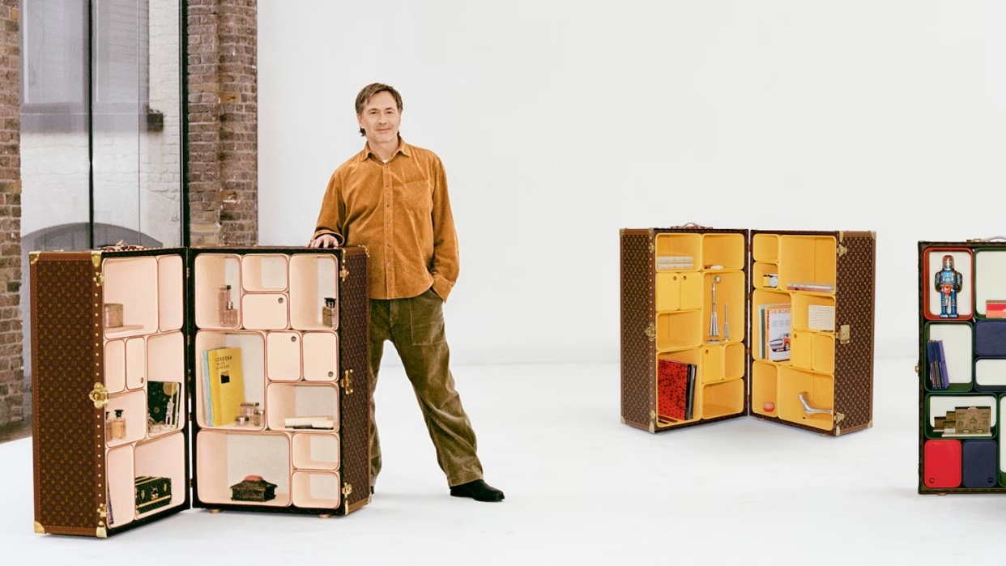

Figura 28 – Marc Newson e il suo Cabinet of Curiosities

L'idea brillante di *Newson* era di rendere il *trunk* versatile e altamente funzionale, senza alterare la tradizione del *design* originale. Il suo obiettivo era dimostrare che un *design* specifico e ben congegnato può essere sia utile che esteticamente gradevole. "*Questo concetto si è evoluto nel tempo*", afferma *Newson*, "*ed è stato fondamentale per mostrare perché qualcuno vorrebbe un trunk di questo tipo, mantenendo al contempo la tradizione e il savoir-faire di Louis Vuitton*."75

Questo è il primo baule *Vuitton* progettato per consentire un'apertura a 180 gradi, e una volta aperto presenta 19 scomparti di forma cubica di pelle di tre dimensioni. Ogni cubo è removibile e la disposizione interna può essere riconfigurata in oltre 1000 modi. I cubi più piccoli possono essere invertiti e hanno una porta a cerniera su un lato, dietro la quale possono essere nascosti degli oggetti. Realizzato in ottone, pelle, acciaio e legno, il *Cabinet of Curiosities* si propone come un oggetto di arredamento per la propria casa, capace di esporre oggetti che hanno viaggiato con il proprietario e che hanno un significato speciale per lui[79].

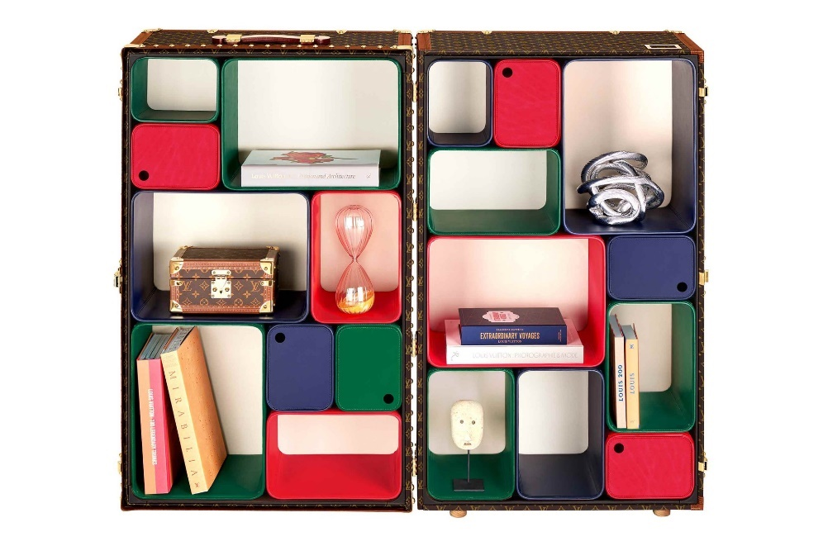

Figura 29 – Cabinet of Curiosities

# Capitolo II - Analisi della *Horizon Rolling Luggage*



## Il progetto e l’idea di *Marc Newson*

L’origine della valigia *Horizon Rolling* si ricerca nell’interesse da parte del designer di creare un prodotto che potesse soddisfare la sua “*ossessione*”[80] nel riporre tutti gli oggetti necessari per un viaggio all’interno di un unico posto.

"*Penso che si possa tranquillamente dire che ci stiamo sforzando di aprire nuove strade in termini di sviluppo di un prodotto che sia uno dei più leggeri sul mercato e, da un punto di vista tecnico, uno dei più rigorosamente progettati e realizzati. Sono ossessionato dal mettere tutto in una borsa di una certa dimensione, motivo per cui era così importante per me progettare un prodotto che potesse soddisfare tutti quei requisiti ed essere il bagaglio perfetto per una persona come me che viaggia e non viaggia con niente di più di quanto sia assolutamente necessario".*77

Per far fronte a questa necessità, *Marc Newson* propone una valigia in cui ogni elemento superfluo viene eliminato per lasciare quanto più spazio possibile alle funzionalità dell’oggetto. Non solo, perché la *Horizon Rolling* si propone come una delle valigie più leggere sul mercato e con una quantità di dettagli progettuali unica.[81]

Dal punto di vista creativo e tecnico, un progetto come questo deve soddisfare tutte le aspettative77. Le richieste dell’azienda francese, infatti, erano molto ambiziose, ritenute da *Newson* “*aggressive*”77: pretendevano una linea di valigie resistenti e ultraleggere, che avessero i tipici tratti riconoscibili dell’azienda. Inoltre, *Louis Vuitton* voleva che le valigie di *Marc Newson* fossero riparabili e completamente smontabili. Questa è stata una delle parti più complesse da considerare durante la fase di progettazione.77

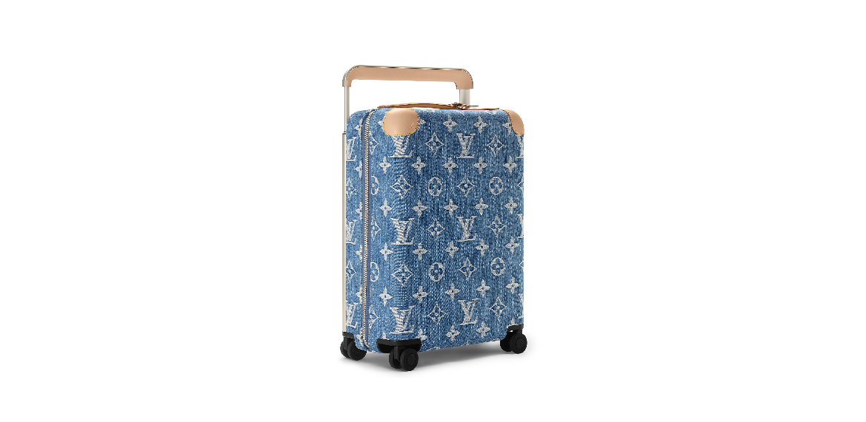

Figura 30 - La Horizon Rolling in edizione “New LV Remix”

Avendo utilizzato diverse valigie durante i suoi frequenti viaggi, *Marc Newson* ha avuto modo di studiare e testare direttamente i caratteri di praticità e funzionalità di un bagaglio. Nelle sue esperienze, il *designer* ha spesso utilizzato bagagli con ruote rumorose e “*mal funzionanti*”77, con il manico per il trasporto posizionato scomodamente al centro. Non a caso, la *Horizon Rolling* è una valigia dalle ruote silenziose e dotata di un sistema di trasporto unico e funzionale: il manico è stato integrato nella struttura esterna della valigia, in sostituzione del precedente posto in posizione centrale. Questa soluzione *“progettata da zero da Newson”*68 ha consentito la riduzione del peso e l’aumento della rigidità e del volume del bagaglio77.

Occupando l’intera larghezza del bagaglio, il manico posizionato all’esterno rende la valigia più manovrabile e stabile durante il trasporto e le sterzate, e riduce la fatica del polso. Anche le ruote sono più compatte e leggere, ma soprattutto molto silenziose. “*Non c’è niente di peggio del rumore delle valigie in aeroporto*”77.

*Newson* definisce il progetto della *Horizon Rolling* “*enormemente impegnativo*”77, ma anche soddisfacente, in quanto ha messo alla prova le sue capacità, spingendole “*oltre il limite assoluto*”77. Il successo della *Horizon Rolling* portò *Louis Vuitton* a richiedere ulteriori collaborazioni con *Marc Newson*, che accettò prontamente77. Da qui cominciò lo sviluppo della *Horizon Soft* nel 2019, e la *Horizon Pégase* nel 2022.

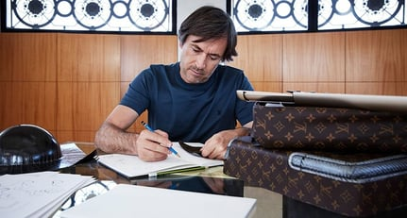

Figura 31 – Marc Newson al lavoro sulla Horizon Rolling

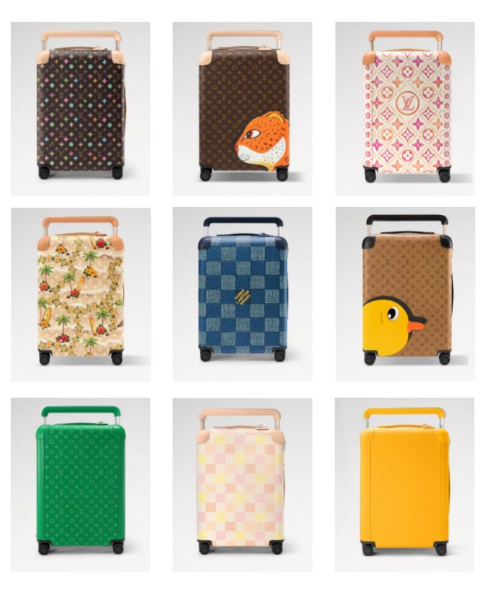

Figura 32 – Ulteriori configurazioni della Horizon Rolling

## Analisi del prodotto industriale

## Caratteristiche morfologiche

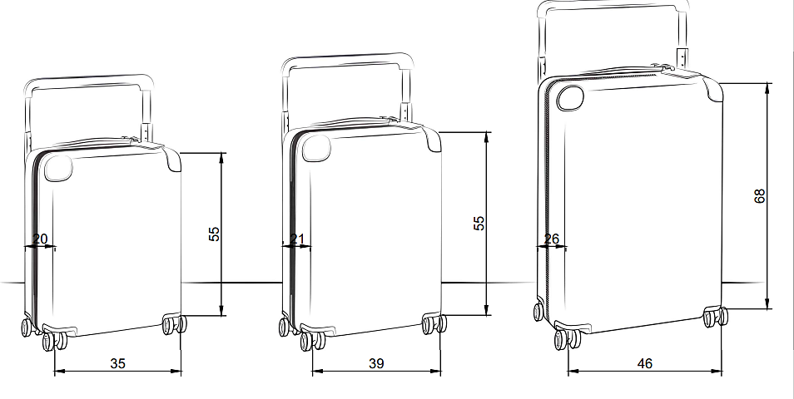

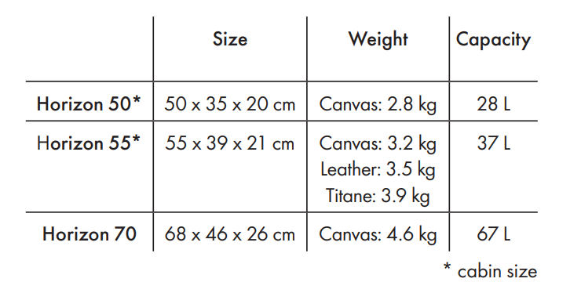[82]

### Disegno bidimensionale quotato della Horizon Rolling 55

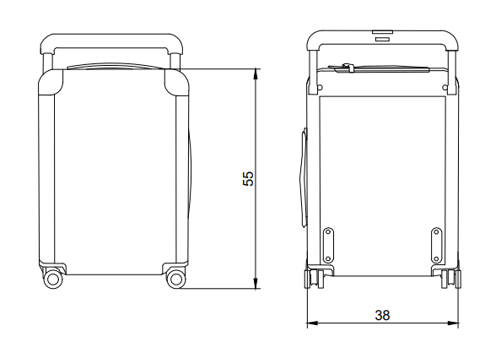

Figura 33 – Vista frontale e posteriore della valigia Horizon Rolling

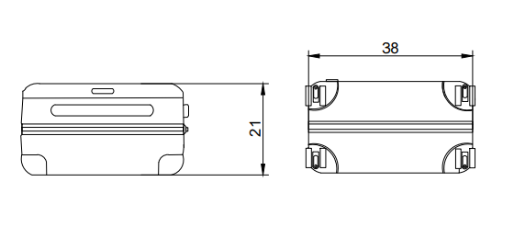

Figura 34 – Vista dall’alto e dal basso della valigia Horizon Rolling

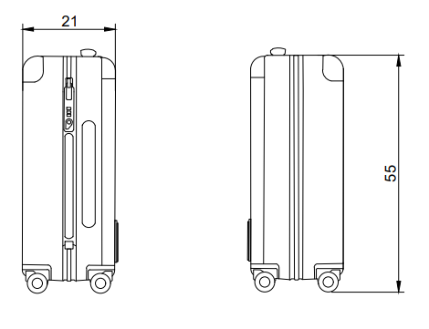

Figura 35 – Vista laterale e destra della valigia Horizon Rolling

### Assonometria e scomposizione della valigia

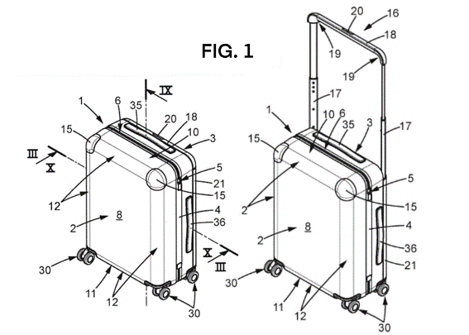

Figura 36 - Vista in prospettiva della valigia Horizon Rolling, con la doppia asta in posizione retratta e in posizione estesa. La figura mostra il corpo del bagaglio (1) costituito da due semi gusci (2) e (3) di sezione rettangolare ottenuti mediante stampaggio, collegati da una cerniera (4) che percorre tutta l’altezza del bagaglio, montato su ruote (30). Il numero (6) invece mostra la chiusura a cerniera, il (12) mostra gli spigoli arrotondati del corpo del bagaglio, il (15) mostra gli elementi di rinforzo fissati agli angoli superiori del semi-guscio (2). Il (10) mostra la faccia superiore del bagaglio su cui si può notare la maniglia fissa superiore del bagaglio (35), il pulsante di sblocco della maniglia (20) e la maniglia stessa (18). I numeri (21) e (36) si riferiscono rispettivamente ai tubi della canna doppia e alla maniglia fissa laterale del bagaglio. Il numero (16) si riferisce alla doppia canna telescopica, il (17) mostra i bracci della doppia canna telescopica e il (19) si riferisce alle estremità libere dei bracci.[83]

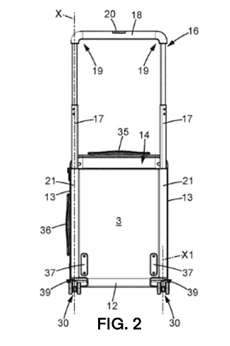

Figura 37 - Vista posteriore del bagaglio: il numero (12) mostra gli spigoli arrotondati del corpo del bagaglio, il (13) rappresenta gli spigoli laterali incassati del corpo del bagaglio, che formano una concavità rivolta verso l'esterno. Il (14) mostra lo spigolo superiore del corpo del bagaglio, che separa la faccia posteriore dalla faccia superiore del bagaglio. In questa vista sono presenti diversi punti già visti nella figura 2, in particolare i dettagli della maniglia e della canna doppia telescopica (16, 17, 18, 19, 20, 21). Inoltre, in questa vista sono mostrati gli ammortizzatori al numero (37) e l’estremità inferiore dei tubi al numero (39).83

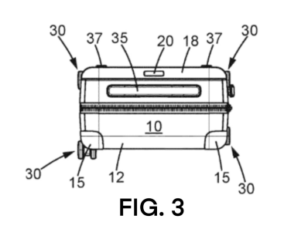

Figura 38 - Vista dall'alto del bagaglio. Questa vista mostra la faccia superiore del bagaglio (10), gli spigoli arrotondati del corpo del bagaglio (12), gli elementi di rinforzo fissati agli angoli superiori del semiguscio (15), la maniglia della canna doppia telescopica (18), il pulsante di sblocco della maniglia (20), i dispositivi a rotelle, ciascuno composto da due rotelle (30), la maniglia fissa superiore del bagaglio (35) e gli elementi ammortizzatori fissati sulla faccia posteriore del bagaglio (37).[84]

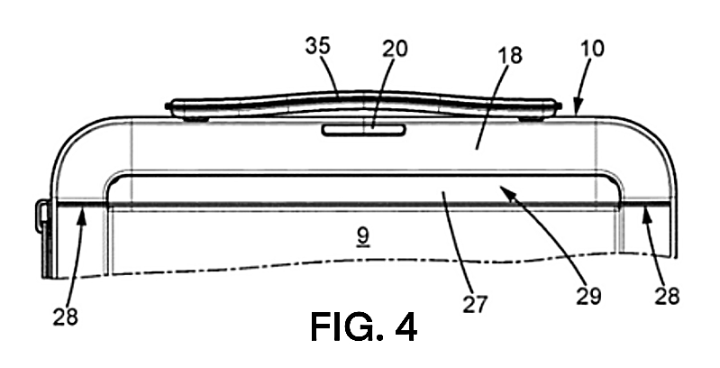

Figura 39 - Vista parziale posteriore del bagaglio, con la canna doppia in posizione retratta: viene mostrata la faccia posteriore del bagaglio (9), la faccia superiore del bagaglio (10), la maniglia della canna doppia telescopica (18), il pulsante di sblocco della maniglia (20), il pezzo intermedio rigido che conferisce rigidità alla parte superiore del bagaglio (27), le estremità aperte dei tubi della canna doppia telescopica (28), lo spazio libero tra la maniglia e il pezzo intermedio rigido (29), la maniglia fissa superiore del bagaglio (35).82

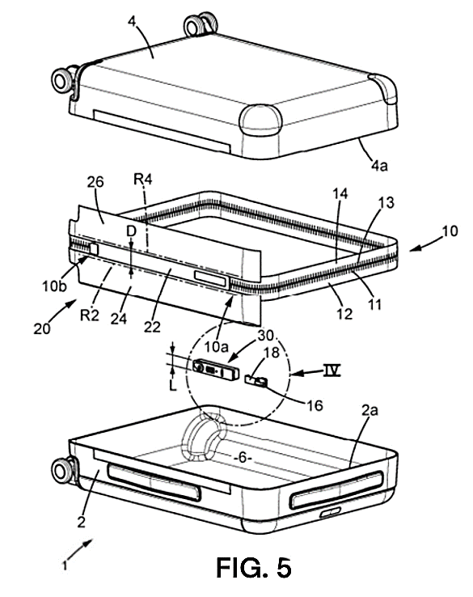

Figura 40 - Vista esplosa del bagaglio: il bagaglio (1) è il contenitore principale che comprende tutte le altre parti, il primo guscio (2), il secondo guscio (4), il volume interno (6) è lo spazio all'interno del bagaglio destinato a contenere gli oggetti, la cerniera (10), l'elemento aggiuntivo del bagaglio (11) sono parti accessorie o rinforzi che non fanno parte della struttura principale, la prima striscia della cerniera (12) è la parte della cerniera fissata al primo guscio, la seconda striscia della cerniera (13) è la parte della cerniera fissata al secondo guscio, l'elemento aggiuntivo della cerniera (14) sono parti aggiuntive che possono rinforzare o supportare la cerniera, il cursore della cerniera (16) è la parte mobile della cerniera che permette di aprire e chiudere il bagaglio, la maniglia (18) è per afferrare e trasportare il bagaglio, il dispositivo di articolazione (20) è il meccanismo che consente il movimento tra le diverse parti del bagaglio, l'elemento aggiuntivo del dispositivo di articolazione (22), l'elemento aggiuntivo del dispositivo di bloccaggio (24) sono componenti che contribuiscono al sistema di chiusura o bloccaggio del bagaglio, l'elemento aggiuntivo del dispositivo di articolazione (26) sono altri componenti accessori del meccanismo di articolazione, il dispositivo di bloccaggio (30) è il meccanismo che assicura la chiusura del bagaglio, l'elemento aggiuntivo del primo guscio (2a), il dettaglio del secondo guscio (4a), l'elemento di riferimento 2 (r2) sono parti di riferimento per il montaggio o il posizionamento, l'elemento di riferimento 4 (r4) sono altri elementi di riferimento, l'elemento aggiuntivo della cerniera (10a) sono parti accessorie che migliorano o supportano la funzionalità della cerniera, l'elemento aggiuntivo della cerniera (10b) sono altri componenti accessori della cerniera.[85]

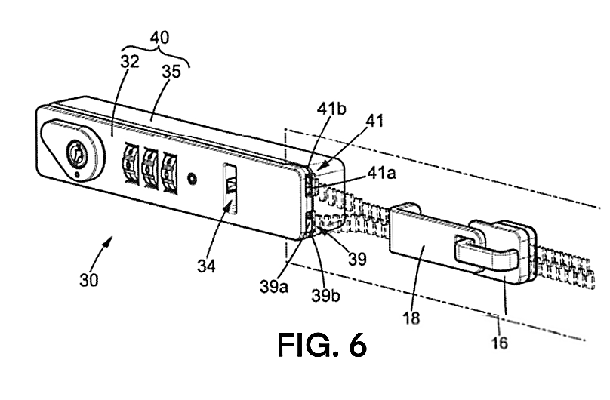

Figura 41 - Dettaglio ingrandito del meccanismo di chiusura della valigia: il cursore della cerniera (16), la maniglia (18), il dispositivo di bloccaggio (30), la piastra (32), l'elemento aggiuntivo del dispositivo di bloccaggio (34), la maniglia principale per trasportare (35), la prima scanalatura (39), l'elemento aggiuntivo di fissaggio (40), la seconda scanalatura (41), la prima parte della prima scanalatura (39a), la seconda parte della prima scanalatura (39b), la prima parte della seconda scanalatura (41a), la seconda parte della seconda scanalatura (41b).[86]

## Caratteristiche tecnico-prestazionali

La valigia *Horizon Rolling* progettata da *Marc Newson* in collaborazione con *Louis Vuitton* è realizzata in polipropilene[87] e policarbonato[88], ed è progettata per garantire una buona resistenza agli urti e alle sollecitazioni del trasporto. I rinforzi in plastica e gomma migliorano ulteriormente la capacità di assorbire gli impatti, mentre le cerniere in acciaio inox e i dispositivi di bloccaggio assicurano una chiusura sicura.

Un elemento distintivo della *Horizon Rolling* è l'uso di polipropilene e alluminio, che riduce il peso complessivo della valigia senza compromettere la sua robustezza. Questo facilita il maneggio e il trasporto, rendendo la valigia leggera ma resistente. Le maniglie ergonomiche in plastica e la maniglia telescopica in alluminio, regolabile in altezza, offrono comfort e adattabilità, riducendo l'affaticamento durante l'uso.

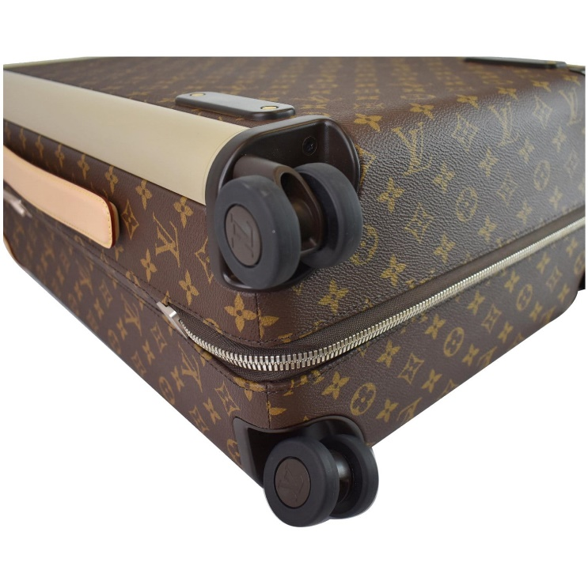

Figura 42 – Ruote della Horizon Rolling

Il sistema di chiusura con cerniera, integrato con un dispositivo di bloccaggio, garantisce la sicurezza del bagaglio. I cursori e i tiratori delle cerniere sono progettati per resistere agli urti e prevenire aperture accidentali.[89]

La struttura robusta ma leggera, insieme al rivestimento della maniglia in vacchetta naturale e alle quattro ruote compatte, assicura una manovrabilità eccellente e un viaggio silenzioso. Il sistema di chiusura a lampo in alluminio con combinazione a tre cifre, approvata dalla *TSA*[90], offre una protezione ottimale per gli effetti personali[91].

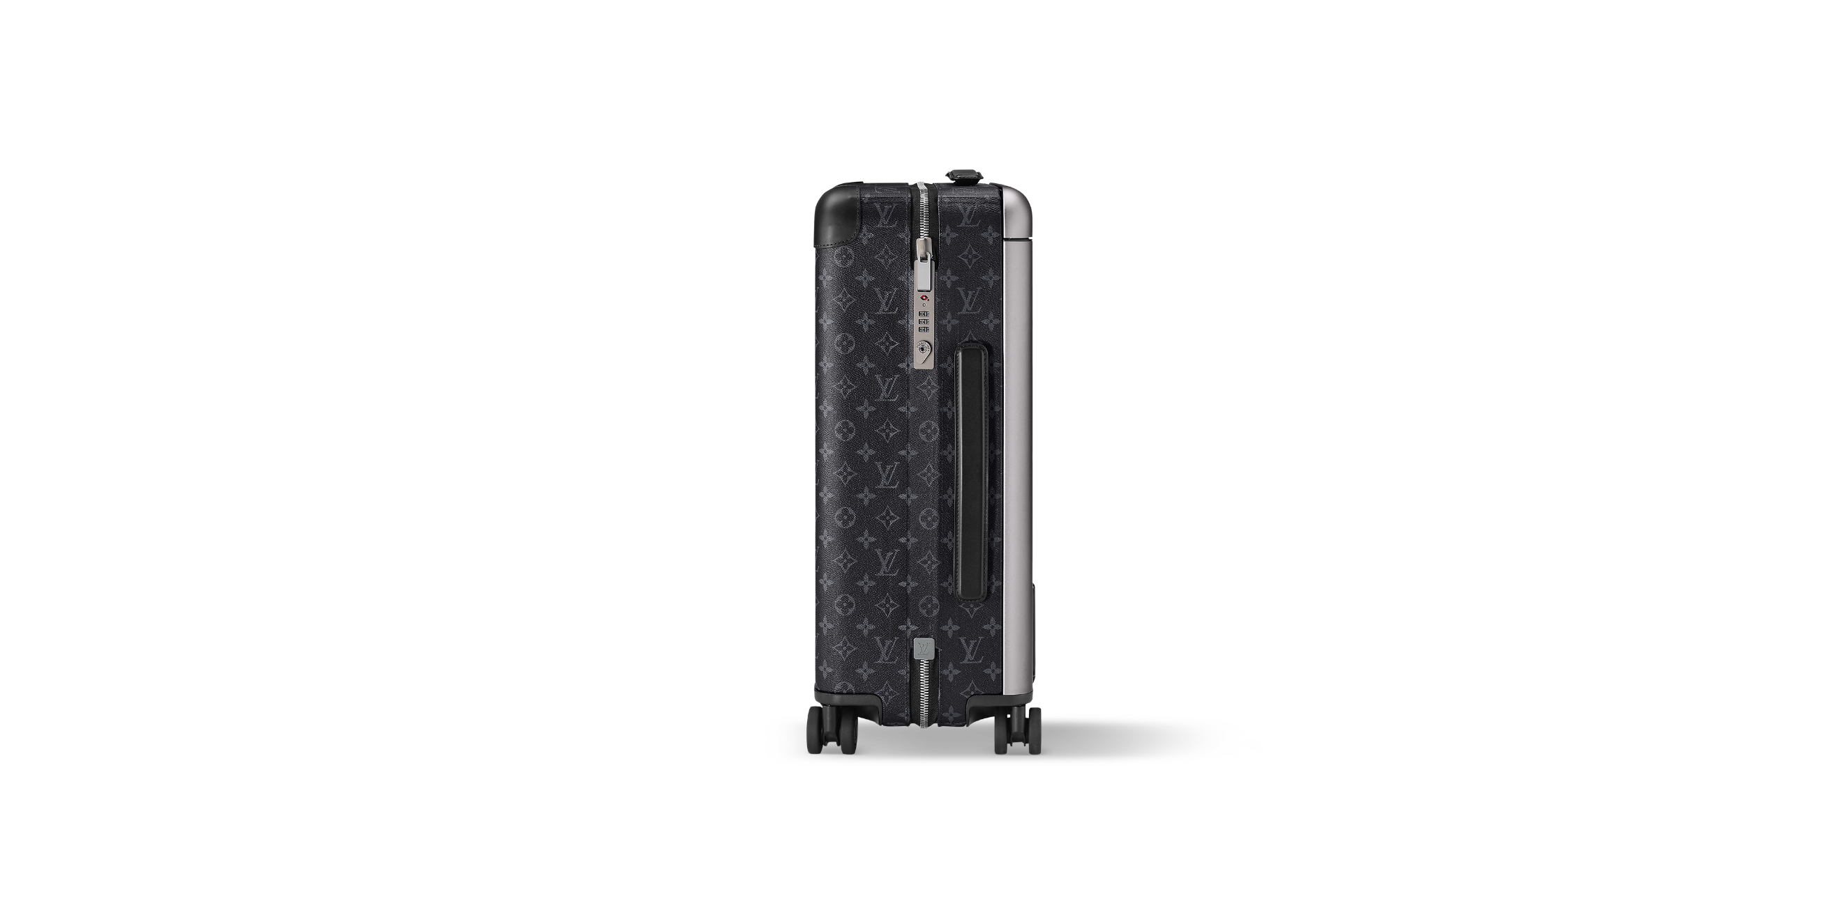

Figura 43 – Sistema di chiusura con combinazione a tre cifre

## Materiali e sistemi di produzione

Durante la realizzazione della valigia Horizon, *Newson* ha affermato:

*"La sfida più grande è stata trovare un materiale durevole e leggero per il corpo della valigia, che potesse essere facilmente laminato per ospitare la tela Monogrammata di Louis Vuitton."**[92]*

Il risultato è un nuovo tipo di composto di polipropilene ultraleggero, stampato in una matrice a rete multistrato, che *Newson* definisce "*un incredibile pezzo di ingegneria*"[93]. La tela iconica di *Louis Vuitton* è stata ricreata con un peso pari alla metà di quello originale. *Newson* ha cucito strategicamente i materiali per coprire anche gli angoli, dando un effetto di omogeneità alla tela.[94]

Il polipropilene (PP) utilizzato per i gusci[95] della valigia è un termoplastico[96] leggero e resistente, derivato dal monomero propene. Scoperto negli anni '50, è noto per la sua resistenza chimica e la capacità di essere modellato in vari prodotti, come imballaggi, componenti automobilistici e dispositivi medici. È caratterizzato da un'elevata resistenza all'umidità e una buona capacità isolante, sebbene sia sensibile ai raggi UV e a temperature elevate. Questo materiale è ampiamente utilizzato per la sua versatilità e il basso costo.[97]

La tecnologia della rete multistrato utilizzata da *Newson*, comunemente impiegata nei circuiti stampati, consente la realizzazione di strutture complesse e compatte. I circuiti multistrato migliorano le prestazioni grazie alla maggiore densità di componenti e alla migliore protezione dalle interferenze elettromagnetiche.[98] Inoltre, questa tecnologia riduce le dimensioni complessive dei dispositivi e incrementa l'affidabilità grazie alla possibilità di avere più strati conduttivi, migliorando la dissipazione del calore e permettendo una maggiore flessibilità nel design. Questi vantaggi sono necessari per la creazione di dispositivi elettronici avanzati e altamente funzionali.[99]

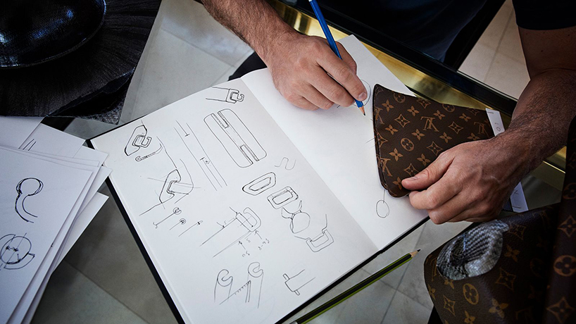

Figura 44 - Marc Newson disegna la Horizon Rolling

La maglia 3D termoformata con *jacquard*[100] bifacciale è modellata a caldo per conferire la forma desiderata e sottoposta a un trattamento idrorepellente. La maglia è completamente realizzata in un filato tecnico personalizzato che include fili elastici e termofusibili, utilizzando la tecnologia di lavorazione a maglia senza cuciture.100 L’obiettivo era renderla ripetibile per la produzione. Poiché la tecnologia permette di creare motivi *jacquard*, *Newson* è stato anche in grado di adattare e integrare il Monogramma distintivo, che è stato poi lavorato a maglia integralmente in ogni pezzo.90

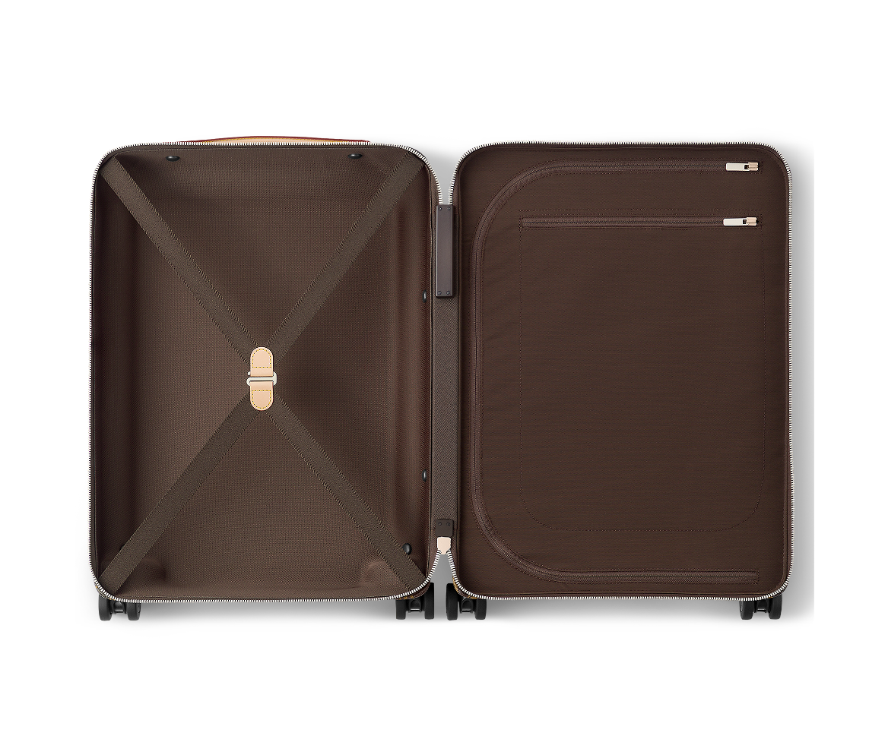

Figura 45 – Guscio della valigia Horizon Rolling

Quando il guscio esce dalla macchina, viene formato a caldo per preservarne la forma finale e poi impermeabilizzato. Un *cutter* a ultrasuoni[101] viene usato per tagliare le aperture e poi le cerniere vengono applicate tramite fusione a caldo, tutto senza fare una singola cucitura eliminando così il 95% delle cuciture convenzionali. Questo ha reso il bagaglio leggero e resistente, con un peso di soli 2,9 chili per la versione da cabina. Il nastro termofuso, che sostituisce le cuciture tradizionali, assicura una maggiore durabilità e resistenza complessiva del prodotto.[102]

Il manico sulla parte superiore è un altro "dettaglio" che ha ricevuto un'enorme quantità di attenzione: è fatto di un composito di pelle e plastica modellato in 3D in una forma semirigida e *Newson* descrive il suo sviluppo come "*una sorta di progetto discreto in sé*"[103]. Coerente con lo stile della maison, il manico in pelle e le linguette delle cerniere hanno cuciture distintive, perché tutti volevamo che ci fosse un elemento fatto a mano, per mostrare un po' di quel *savoir-faire* per cui *Vuitton* è conosciuto.101

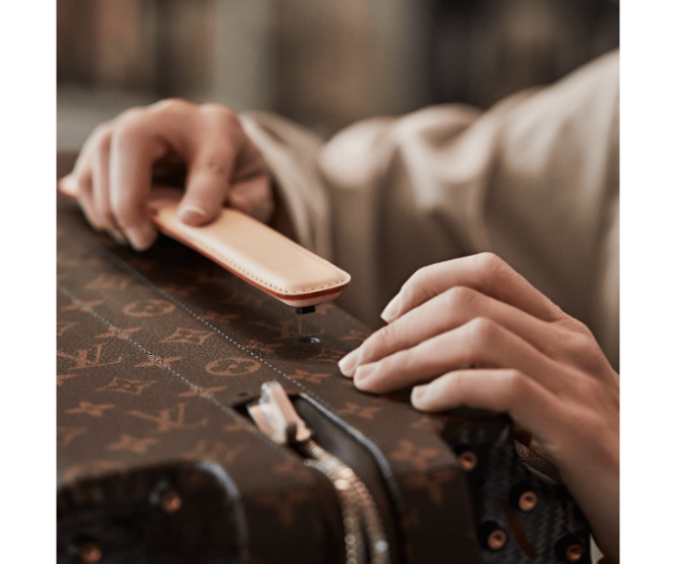

Figura 46 – Manico della Horizon Rolling

In aggiunta, la pelle utilizzata in questo prodotto proviene da una conceria controllata e certificata dal *Leather Working Group* (*LWG*), che rappresenta il più elevato standard ambientale nella lavorazione della pelle. Questo protocollo richiede alle industrie di ridurre il consumo di acqua ed energia, oltre a minimizzare l'uso di sostanze potenzialmente dannose. *Louis Vuitton* collabora con laboratori europei che condividono l'impegno della *Maison* verso un approvvigionamento responsabile e un miglioramento continuo, implementando sistemi di tracciabilità dei materiali e contrastando le pratiche di deforestazione.[104]

La tela *Monogram* è la classica tela resistente di *Louis Vuitton*, realizzata in fibre di cotone rivestite da 5 strati di resina. Le rifiniture sono in vacchetta e le parti metalliche sono in alluminio.[105]

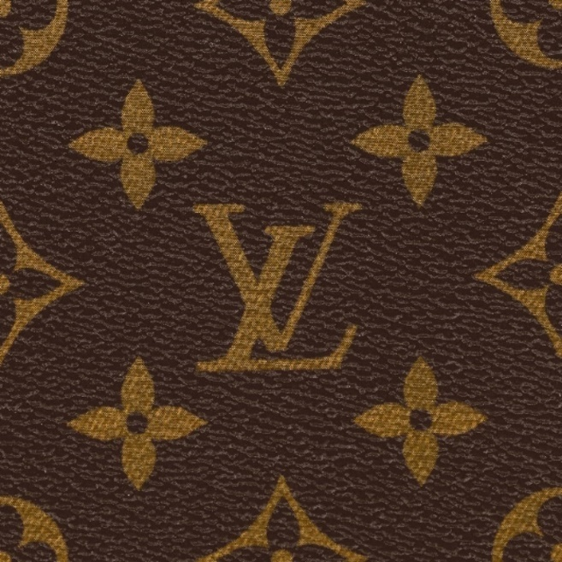

Figura 47 – Tela Monogram della Horizon Rolling

# Capitolo III – Redesign



## Nuove funzionalità

L’idea è quella di proporre una serie di nuove funzionalità da applicare alla valigia *Horizon Rolling* di *Louis Vuitton* in modo da renderla ancora più funzionale e sicura per il viaggiatore moderno. La proposta di progetto intende trasformare la *Horizon Rolling* in un dispositivo intelligente, senza compromettere l'eleganza e la qualità che contraddistinguono il marchio *Louis Vuitton*.

Indipendentemente dalla motivazione di un viaggio, i viaggiatori moderni portano sempre con sé dispositivi elettronici come *smartphone, tablet e laptop*. Avere una fonte di ricarica integrata nella valigia offre comodità e sicurezza, evitando la necessità di cercare prese elettriche negli aeroporti o durante gli spostamenti. Questa funzionalità prevede l’installazione di una batteria posizionata in un vano dedicato nella parte posteriore della valigia, vicino alla maniglia estensibile. La batteria ha una capacità di 10,000 mAh per garantire la ricarica di più dispositivi in contemporanea, ed è progettata per essere facilmente rimossa e sostituita in caso di eccessiva usura o di ulteriori danni. Sono presenti due porte *USB* di tipo A e una porta *USB* di tipo C per garantire la compatibilità con tutti i principali dispositivi elettronici e la ricarica simultanea. Inoltre, il sistema include protezioni contro sovraccarichi e cortocircuiti per assicurare la sicurezza del sistema di ricarica.

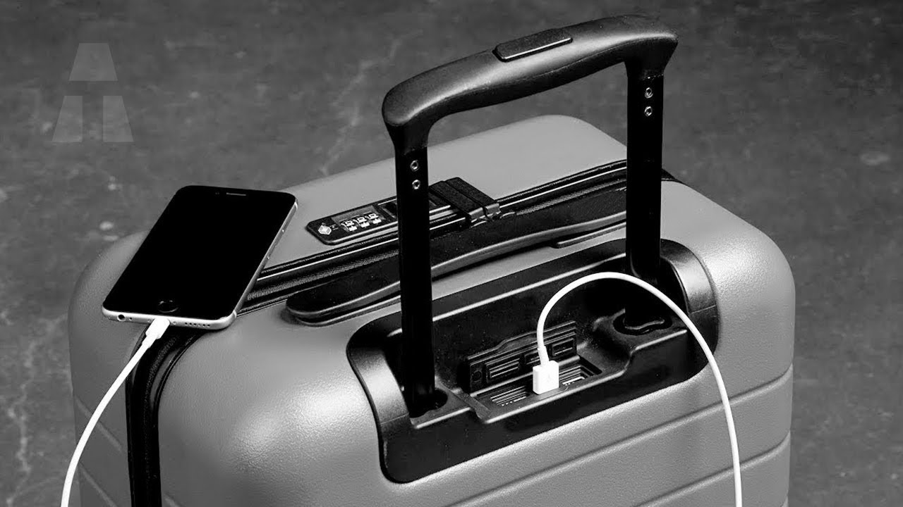

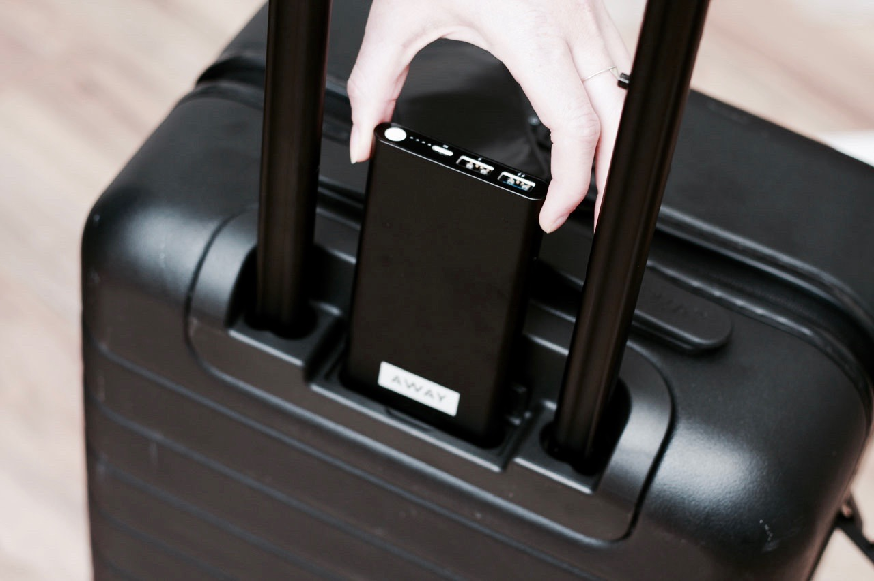

Figura 48 – Immagini di esempio che spiegano il funzionamento del sistema di ricarica integrato

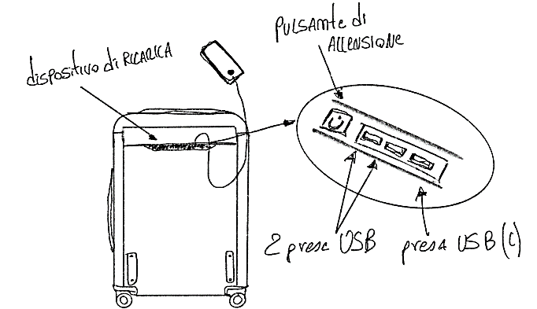

Figura 49- Schizzo del sistema di ricarica implementato sulla Horizon Rolling

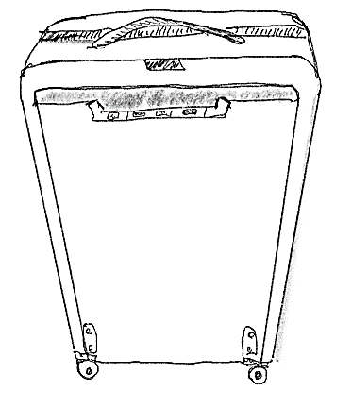

Figura 50 - Schizzo del sistema di ricarica implementato sulla Horizon Rolling

La batteria che consente la ricarica dei dispositivi è inoltre utilizzata per alimentare un nuovo sistema di intelligenza artificiale, tramite il quale i viaggiatori possono ricevere consigli personalizzati per migliorare la loro preparazione al viaggio. Il sistema di intelligenza artificiale analizza i dati sulle previsioni meteorologiche per suggerire l'abbigliamento e gli accessori più appropriati, nonché informazioni importanti sulla destinazione, come normative specifiche o restrizioni sull’utilizzo e sul trasporto di determinati oggetti. I dati della destinazione e delle previsioni meteorologiche sono visualizzabili grazie ad uno schermo *OLED[106]* da 5” posto nella parte frontale della valigia. È previsto inoltre lo sviluppo di un’applicazione *mobile* che consente l’interazione con le nuove funzionalità della valigia.

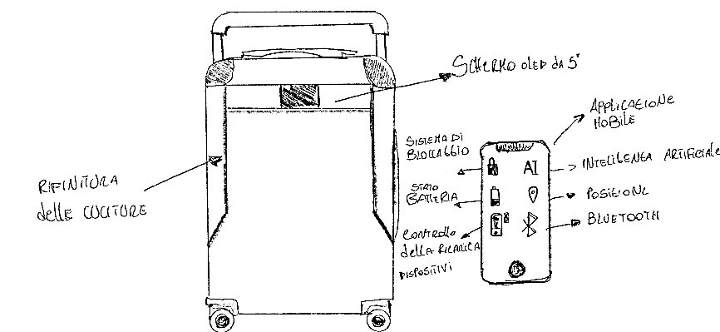

Figura 51 - Schizzo dell’interfaccia AI e dell’applicazione integrata.

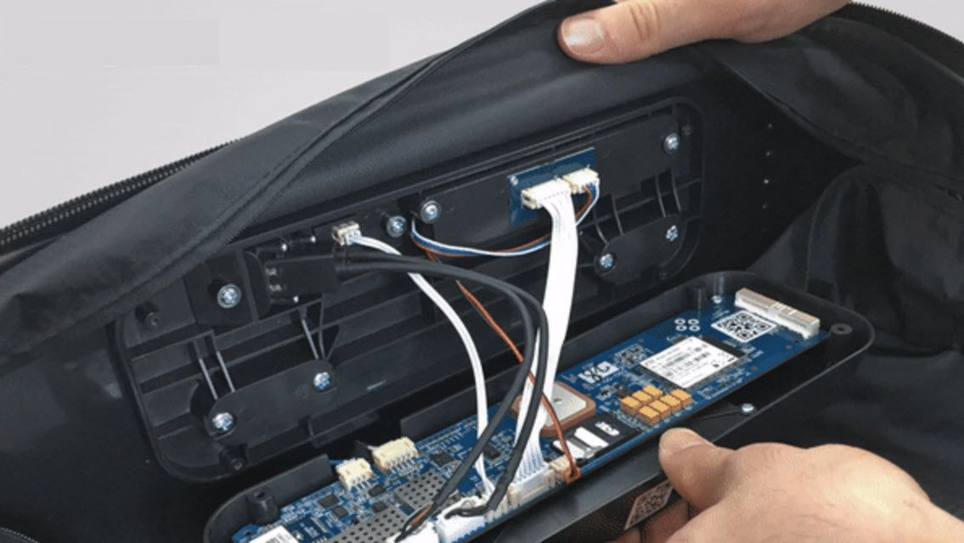

Figura 52 – Esempio di scheda madre integrata nella valigia per il funzionamento del dispositivo di intelligenza artificiale

La scheda madre è inoltre dotata di un sistema di tracciamento *GPS*. *Secondo un rapporto del 2021* – infatti ­- *negli aeroporti di tutto il mondo sono stati smarriti, rubati, danneggiati o consegnati in ritardo in media 27.325 bagagli al giorno[107]*. L’implementazione di un sistema di tracciamento *GPS* riduce significativamente il rischio di smarrimento, fornendo ai viaggiatori informazioni precise sulla posizione del loro bagaglio in qualsiasi momento. Il dispositivo *GPS* fornisce la posizione della valigia con un margine di errore massimo di 10 metri dalla sua posizione effettiva, visualizzabile mediante l’applicazione *mobile* prevista.

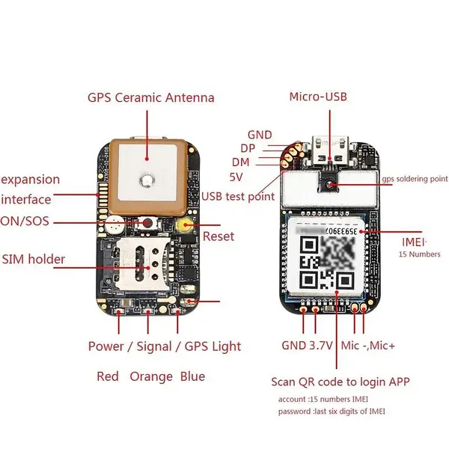

Figura 53 – Esempio di componente elettronica del sistema GPS

L’ipotesi progettuale prevede l’installazione di un sistema di chiusura biometrico[108]. In caso di furto del bagaglio, pur avendo un sistema di tracciamento, i ladri potrebbero comunque avere il tempo necessario per svuotarne il contenuto. La chiusura biometrica offre dunque un livello avanzato di sicurezza, garantendo che solo il legittimo proprietario possa accedere al contenuto della valigia. Il sistema è a prova di manomissione e ha una memoria per almeno 5 impronte digitali. È inoltre previsto un metodo di sblocco alternativo in caso di malfunzionamento del sensore biometrico, tramite l’applicazione *mobile*. Anche in questo caso, la componente elettronica del sistema biometrico è inclusa nella scheda madre del dispositivo dotato di intelligenza artificiale.

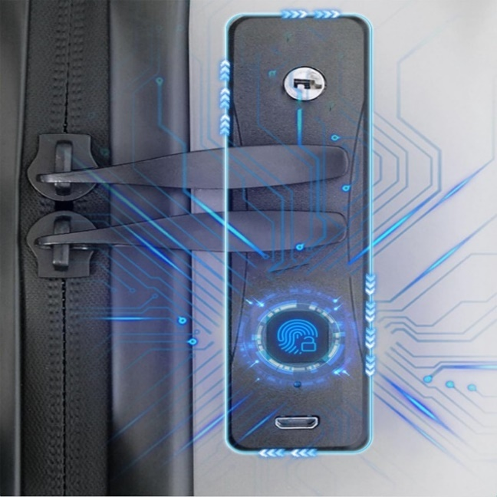

Figura 54 – Immagine di esempio del sistema di chiusura biometrico

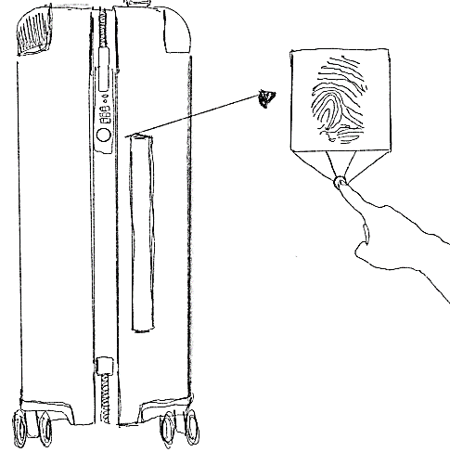

Figura 55 - Schizzo del sistema di chiusura biometrico implementato sulla Horizon Rolling

## Immagini complessive della valigia con le nuove funzionalità

Per visualizzare in modo chiaro le nuove funzionalità della *Horizon Rolling Luggage*, ho utilizzato i software di progettazione grafica *Adobe Photoshop* e *Procreate* per apportare modifiche alle immagini originali della valigia. Questi strumenti mi hanno permesso di creare immagini dettagliate per rappresentare le modifiche proposte.

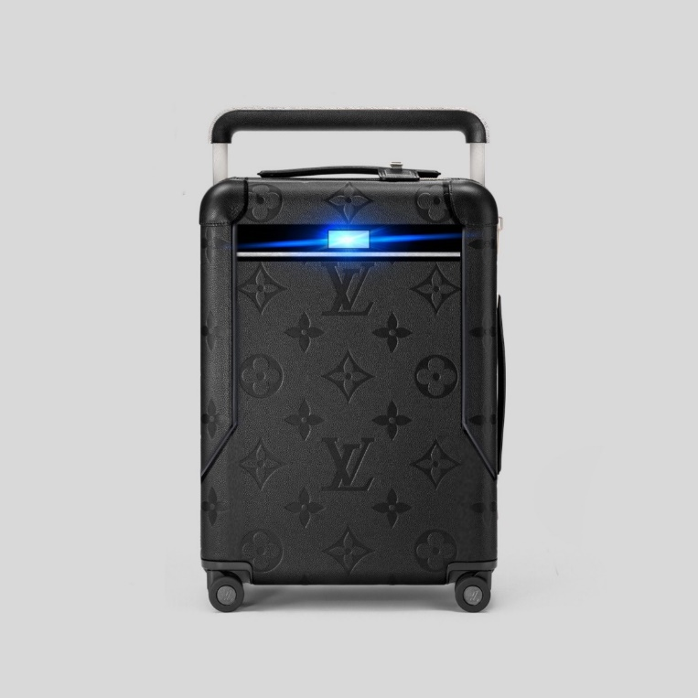

Figura 56 – Vista anteriore

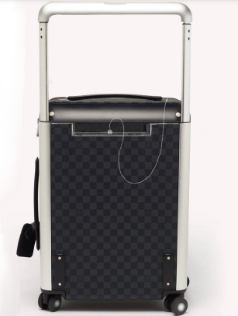

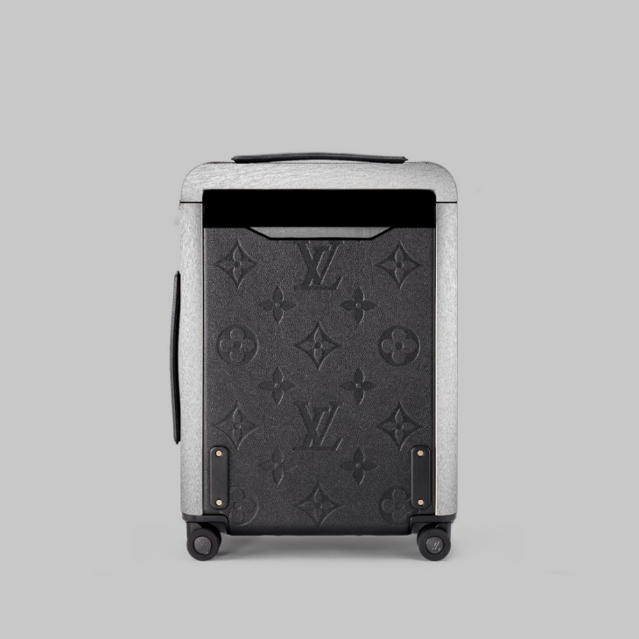

Figura 57 – Vista posteriore

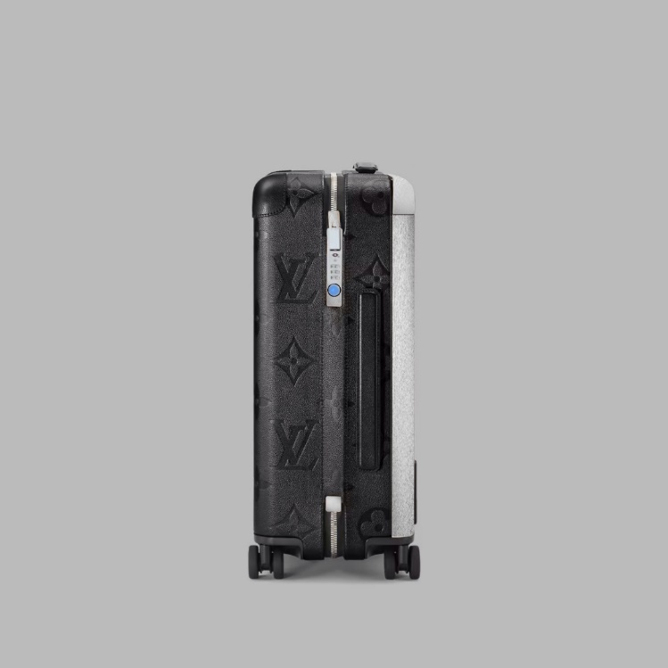

Figura 58 – Vista laterale

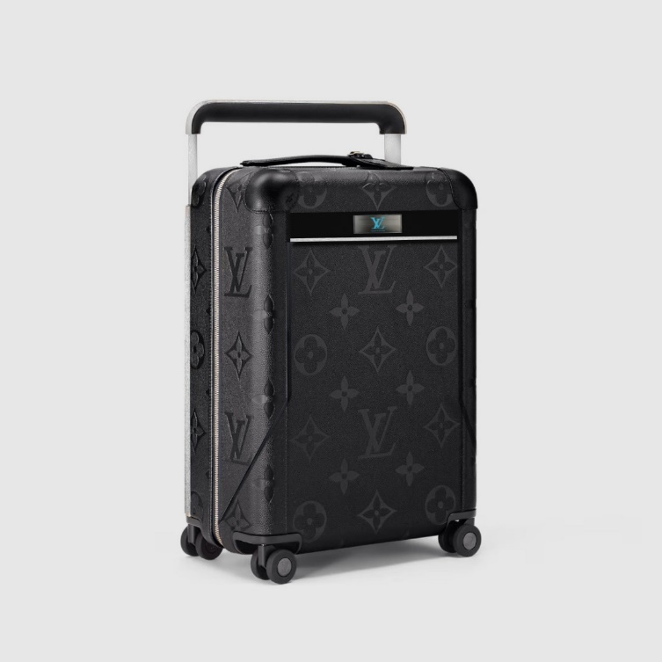

Figura 59 – Vista a 45°

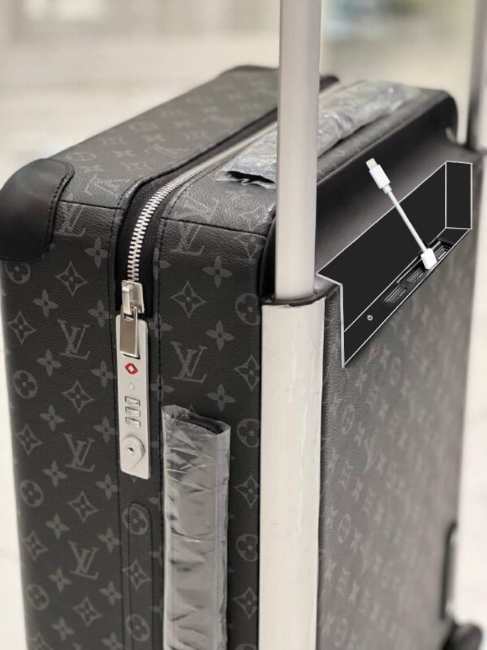

Figura 60 – Vista posteriore a 45°

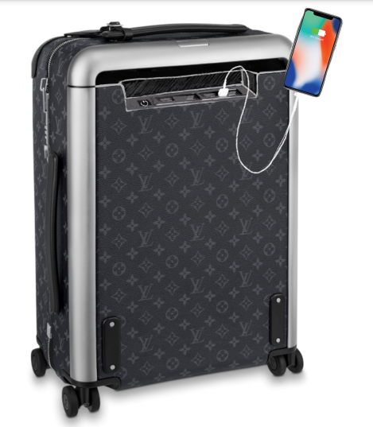

Utilizzando AutoCAD, invece, ho realizzato i seguenti disegni tecnici quotati con le misure stimate per i nuovi componenti aggiunti alla valigia.

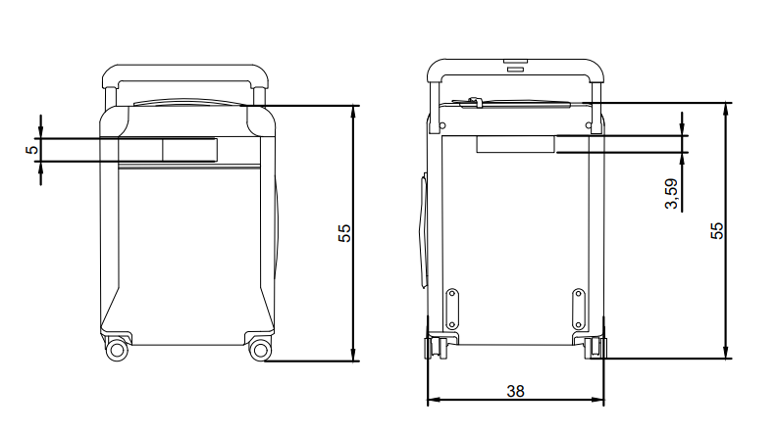

# Conclusioni

1. "VIAGGI E VACANZE IN ITALIA E ALL’ESTERO - ANNO 2023" – ISTAT – 9 aprile 2024 - https://www.istat.it/it/archivio/295812 (ultimo accesso: 01/08/2024).
2. "Turismo e tendenze: i trend del futuro" – Borsa Mediterranea del Turismo - https://bmtnapoli.com/turismo-e-tendenze-i-trend-del-futuro/ (ultimo accesso: 01/08/2024).
3. Sito ufficiale di Louis Vuitton - https://it.louisvuitton.com/ (ultimo accesso: 01/08/2024).
4. Elena Barolo, The Louis Vuitton's Fairytale, 3 marzo 2013, https://www.affashionate.com/2013/03/03/the-louis-vuittons-fairytale (ultimo accesso: 01/08/2024).
5. "Una storia leggendaria" - https://it.louisvuitton.com/ita-it/magazine/articoli/a-legendary-history (ultimo accesso: 01/08/2024).
6. Karen Homer, Louis Vuitton. La storia della celebre casa di moda, Ediz. Illustrata, 15 febbraio 2023, p. 7.
7. "È stato un designer e imprenditore statunitense, fondatore del marchio Off-White e direttore artistico della linea uomo di Louis Vuitton." https://it.wikipedia.org
8. “È un rinomato stilista francese, noto per il suo ruolo come direttore artistico della linea donna di Louis Vuitton, dove ha portato innovazione e modernità al marchio.” https://it.wikipedia.org
9. "Horizon Rolling Luggage" – Sito ufficiale di Marc Newson - https://marc-newson.com/rolling-luggage/ (ultimo accesso: 01/08/2024).
10. Karen Homer, Louis Vuitton. La storia della celebre casa di moda, Ediz. Illustrata, 15 febbraio 2023, p. 8.
11. Lorenzo Salamone, Chi era Louis Vuitton? Vita dell’uomo che creò il brand più famoso del mondo, 17 agosto 2021, https://www.nssmag.com/it/fashion/27239/louis-vuitton-storia (ultimo accesso: 01/08/2024).
12. Laia Farran Graves, The Story of the Louis Vuitton Luggage, Oh Life, 2 maggio 2024, p. 40
13. Paul-Gerard Pasols, Louis Vuitton: The Birth of Modern Luxury, Harry N Abrams Inc, 1° dicembre 2012, p. 54.
14. Paul-Gerard Pasols, Louis Vuitton: The Birth of Modern Luxury, Harry N Abrams Inc, 1° dicembre 2012, p. 54.
15. "Henry-Louis Vuitton (1872-1970), nipote di Louis Vuitton, ha svolto un ruolo cruciale nello sviluppo del marchio di lusso." - Wikipedia su Louis Vuitton
16. "Nel 1900, il numero delle persone che lavoravano nell’Atelier era cresciuto a 100 e, prima del 1914, era già arrivato a 225." - Wikipedia su Louis Vuitton
17. "Una storia leggendaria" - https://it.louisvuitton.com/ita-it/magazine/articoli/a-legendary-history (ultimo accesso: 01/08/2024).
18. Laia Farran Graves, The Story of the Louis Vuitton Luggage, Oh Life, 2 maggio 2024, pp. 40-42.
19. "Usata per la prima volta nel 1770 in Scozia. Originariamente, la parola 'dandy' indicava un uomo che dava grande importanza al proprio aspetto e alla propria eleganza, ma con il tempo il termine ha assunto connotazioni più sofisticate e culturali." - Wikipedia su Dandy
20. "Grande baule da viaggio, usato storicamente per trasportare abiti e accessori in viaggi lunghi su navi o treni." - Wikipedia su Baule
21. Laia Farran Graves, The Story of the Louis Vuitton Luggage, Oh Life, 2 maggio 2024, pp. 40-42.
22. "Persona che viaggia frequentemente in tutto il mondo, spesso per piacere, avventura o lavoro, esplorando varie culture e paesi." - Wikipedia su globetrotte
23. “Regione del Vietnam settentrionale”. - Wikipedia
24. Paul-Gerard Pasols, Louis Vuitton: The Birth of Modern Luxury, Harry N Abrams Inc, 1° dicembre 2012, p. 54.
25. Laia Farran Graves, The Story of the Louis Vuitton Luggage, Oh Life, 2 maggio 2024, p. 17.
26. Paul-Gerard Pasols, Louis Vuitton: The Birth of Modern Luxury, Harry N Abrams Inc, 1° dicembre 2012, p. 88.
27. "È uno storico francese noto per i suoi studi sul simbolismo dei colori e l'araldica medievale." - Wikipedia su Michel Pastoureau
28. Michel Pastoureau, L'Etoffe du diable: Une histoire des rayures et des tissus rayés, Les Éditions du Seuil, 1991.
29. "Nipote del fondatore di Louis Vuitton, ha diretto l'azienda dal 1907 al 1970." - Wikipedia su Louis Vuitton
30. Paul-Gerard Pasols, Louis Vuitton: The Birth of Modern Luxury, Harry N Abrams Inc, 1° dicembre 2012, p. 106.
31. Wikipedia Harry Houdini
32. Pierre Léonforte e Eric Pujalet-Plaà, Louis Vuitton. 100 bauli da leggenda, L'Ippocampo, 23 settembre 2021, p. 288.
33. "Una storia leggendaria" - https://it.louisvuitton.com/ita-it/magazine/articoli/a-legendary-history (ultimo accesso: 01/08/2024).
34. Karen Homer, Louis Vuitton. La storia della celebre casa di moda, Ediz. Illustrata, 15 febbraio 2023, p. 28.
35. Laia Farran Graves, The Story of the Louis Vuitton Luggage, Oh Life, 2 maggio 2024, p. 18.
36. "Il più grande esempio di questa tradizione è probabilmente quello di Albrecht Dürer nel XVI secolo, che contrassegnava i suoi lavori con le iniziali 'A' e 'D', dove l' 'A' somigliava a un portale giapponese. Il Monogram è quindi la firma di un artista." - Louis Vuitton: The Birth of Modern Luxury, Paul-Gerard Pasols, Harry N Abrams Inc, 1° dicembre 2012.
37. Il motivo del diamante con un fiore a quattro petali è ispirato ai motivi decorativi medievali e gotici, oltre che ai simboli araldici giapponesi chiamati "mon". Questi mon spesso includono forme geometriche e floreali stilizzate, che Georges ha adattato per creare un design unico e riconoscibile.
38. Il fiore a tinta unita trae ispirazione dai motivi floreali presenti nell'arte gotica europea e nei disegni di Eugène Viollet-le-Duc. Questo architetto francese era noto per i suoi lavori di restauro degli edifici medievali e per le sue illustrazioni di elementi decorativi antichi, molti dei quali includevano motivi floreali stilizzati.
39. Questo elemento si ispira ai motivi decorativi trovati in vari manufatti medievali e rinascimentali, inclusi quelli riprodotti da Viollet-le-Duc. Inoltre, l'influenza dei simboli giapponesi "mon", che utilizzano frequentemente fiori stilizzati e motivi circolari, è evidente in questo design. Questi motivi erano comuni nell'arte decorativa giapponese e rappresentavano spesso la bellezza naturale in una forma stilizzata e simmetrica
40. Paul-Gerard Pasols, Louis Vuitton: The Birth of Modern Luxury, Harry N Abrams Inc, 1° dicembre 2012, p. 120.
41. Paul-Gerard Pasols, Louis Vuitton: The Birth of Modern Luxury, Harry N Abrams Inc, 1° dicembre 2012, p. 128.
42. Infatti, il testo che accompagnava la registrazione dichiarava: "*Questo marchio può essere posizionato o stampato in qualsiasi modo e in qualsiasi colore*”
43. Paul-Gerard Pasols, Louis Vuitton: The Birth of Modern Luxury, Harry N Abrams Inc, 1° dicembre 2012, p. 122.
44. Pierre Léonforte e Eric Pujalet-Plaà, Louis Vuitton. 100 bauli da leggenda, L'Ippocampo, 23 settembre 2021, p. 391.
45. Il letto da viaggio misurava 90 x 45 x 55 cm da chiuso e 90 x 200 cm da aperto, con un peso di 65 kg - Laia Farran Graves, The Story of the Louis Vuitton Luggage.
46. Forma di campeggio di lusso che combina il contatto con la natura con comfort e servizi tipici di un hotel​
47. Laia Farran Graves, The Story of the Louis Vuitton Luggage, Oh Life, 2 maggio 2024, pp. 44-45.
48. Laia Farran Graves, The Story of the Louis Vuitton Luggage, Oh Life, 2 maggio 2024, pp. 46-47.
49. Scrittore e giornalista americano, noto per i suoi romanzi e racconti brevi che hanno influenzato la letteratura del XX secolo – Wikipedia Ernest Hemingway
50. Laia Farran Graves, The Story of the Louis Vuitton Luggage, Oh Life, 2 maggio 2024, pp. 48-49.
51. Disponibile in diverse dimensioni: 60, 65, 70, 75 e 80 cm (23½, 25¾, 27½, 29½ e 31½ in di larghezza). - Laia Farran Graves, The Story of the Louis Vuitton Luggage
52. Tipo di tela impermeabile brevettata da Louis Vuitton nel 1959, utilizzata per creare bagagli resistenti e di alta qualità. - Wikipedia
53. Laia Farran Graves, The Story of the Louis Vuitton Luggage, Oh Life, 2 maggio 2024, p. 56.
54. Tra le versioni troviamo il Monogram rosa ricamato sulla pelle, strisce multicolori di tela ispirate alle sedie dei caffè parigini e una versione rossa che richiama il design originale del baule
55. Laia Farran Graves, The Story of the Louis Vuitton Luggage, Oh Life, 2 maggio 2024, p. 63.
56. Laia Farran Graves, The Story of the Louis Vuitton Luggage, Oh Life, 2 maggio 2024, p. 50.
57. Karen Homer, Louis Vuitton. La storia della celebre casa di moda, Ediz. Illustrata, 15 febbraio 2023, p. 140.
58. È un tipo di pelle di vitello caratterizzata da una texture distintiva a grana increspata, sviluppata e utilizzata esclusivamente da Louis Vuitton. Introdotta per la prima volta negli anni '80 - Wikipedia
59. Karen Homer, Louis Vuitton. La storia della celebre casa di moda, Ediz. Illustrata, 15 febbraio 2023, p. 141.
60. Karen Homer, Louis Vuitton. La storia della celebre casa di moda, Ediz. Illustrata, 15 febbraio 2023, p. 8.
61. Laia Farran Graves, The Story of the Louis Vuitton Luggage, Oh Life, 2 maggio 2024, p. 6.
62. Paul-Gerard Pasols, Louis Vuitton: The Birth of Modern Luxury, Harry N Abrams Inc, 1° dicembre 2012, p. 304.
63. "Louis Vuitton: Sfilata moda Parigi P/E 2025" - Marie Claire (ultimo accesso: 01/08/2024).
64. Laia Farran Graves, The Story of the Louis Vuitton Luggage, Oh Life, 2 maggio 2024, p. 132.
65. Laia Farran Graves, The Story of the Louis Vuitton Luggage, Oh Life, 2 maggio 2024, p. 134.
66. "The Complete Louis Vuitton x Supreme Retrospective", 2 dicembre 2021, https://jingdaily.com/posts/louis-vuitton-x-supreme-2021-history-retrospective-value (ultimo accesso: 01/08/2024).
67. Laia Farran Graves, The Story of the Louis Vuitton Luggage, Oh Life, 2 maggio 2024, p. 38.
68. "Louis Vuitton invents new luggage with Marc Newson" – LVMH - https://www.lvmh.com/news-documents/news/louis-vuitton-invents-new-luggage-with-marc-newson/ (ultimo accesso: 01/08/2024).
69. "Six Iconoclasts Celebrate Louis Vuitton's Monogram" – Yatzer - https://www.yatzer.com/celebrating-monogram-lv (ultimo accesso: 01/08/2024).
70. "Celebrating Monogram Backpack" – Sito ufficiale di Marc Newson - https://marc-newson.com/celebrating-monogram-back-pack (ultimo accesso: 01/08/2024).
71. Marc Newson, Works 84-24, TASCHEN, 16 aprile 2024, p. 273.
72. È un termoplastico leggero e resistente, ampiamente utilizzato in vari settori per la sua eccellente resistenza chimica, capacità di essere modellato in diverse forme e basso costo​ - Encyclopedia Britannica
73. "Horizon Rolling Luggage" – Sito ufficiale di Marc Newson - https://marc-newson.com/rolling-luggage/ (ultimo accesso: 01/08/2024).
74. Metodo avanzato utilizzato per tagliare materiali attraverso l'uso di vibrazioni ultrasoniche ad alta frequenza. - Wikipedia
75. Materiale tessile ottenuto mediante un processo di riscaldamento e modellatura tridimensionale. Questo processo conferisce al tessuto forme e strutture specifiche, migliorando il comfort, la vestibilità e la funzionalità. - Wikipedia
76. Marc Newson, Works 84-24, TASCHEN, 16 aprile 2024, p. 288.
77. "Pégase Luggage" – Sito ufficiale di Marc Newson - https://marc-newson.com/pegase-luggage/ (ultimo accesso: 01/08/2024).
78. Marc Newson, Works 84-24, TASCHEN, 16 aprile 2024, p. 324.
79. "Cabinet of Curiosities" – Sito ufficiale di Marc Newson - https://marc-newson.com/cabinet-curiosities/ (ultimo accesso: 01/08/2024).
80. Marc Newson, Works 84-24, TASCHEN, 16 aprile 2024, p. 288.
81. "Horizon Soft Luggage" – Sito ufficiale di Marc Newson - https://marc-newson.com/horizon-soft-luggage/ (ultimo accesso: 01/08/2024).
82. "Louis Vuitton, Leaflet Horizon", ottobre 2019, https://www.louisvuitton.com/documents/Travel/Leaflet_Horizon, pp. 10-11 (ultimo accesso: 01/08/2024).
83. Marc Newson, Baggage Rolling with a Retractable Cane, Brevetto d'invenzione B1, FR3046033B1, 30 giugno 2017, p. 6.
84. Marc Newson, Baggage Rolling with a Retractable Cane, Brevetto d'invenzione B1, FR3046033B1, 30 giugno 2017, p. 6.
85. Marc Newson, Equipaje provisto de un dispositivo de enclavamiento de cierre de cremallera, Brevetto d'invenzione T3, ES2956664T3, 26 dicembre 2023, p. 6.
86. Marc Newson, Equipaje provisto de un dispositivo de enclavamiento de cierre de cremallera, Brevetto d'invenzione T3, ES2956664T3, 26 dicembre 2023, p. 7.
87. È un termoplastico leggero e resistente, ampiamente utilizzato in vari settori per la sua eccellente resistenza chimica, capacità di essere modellato in diverse forme e basso costo - Encyclopedia Britannica.
88. È un termoplastico trasparente e resistente agli urti, ampiamente utilizzato in applicazioni che richiedono elevata durabilità e trasparenza, come lenti per occhiali, finestre di sicurezza, e componenti elettronici - Encyclopedia Britannica.
89. "Horizon Rolling Luggage" – Sito ufficiale di Marc Newson - https://marc-newson.com/rolling-luggage/ (ultimo accesso: 01/08/2024).
90. La TSA (Transportation Security Administration) è un'agenzia del governo degli Stati Uniti responsabile della sicurezza nei trasporti, specialmente negli aeroporti e sui voli commerciali.
91. "Louis Vuitton rilancia con Marc Newson", 16 maggio 2019, https://www.milanofinanza.it/fashion/louis-vuitton-rilancia-con-marc-newson-201905161650114704?refresh_cens (ultimo accesso: 01/08/2024).
92. Marc Newson, Works 84-24, TASCHEN, 16 aprile 2024, p. 288.
93. Marc Newson, Horizon Rolling Luggage, 2016, https://marc-newson.com/rolling-luggage/ (ultimo accesso: 01/08/2024).
94. In questo modo, il designer australiano si è avvicinato notevolmente ai tratti di design caratteristici della casa francese, utilizzando anche la tipica pelle di vacchetta usata negli altri prodotti di *Louis Vuitton*.
95. I gusci delle valigie sono le parti esterne rigide, spesso realizzate in materiali come policarbonato, alluminio, polipropilene o ABS, per proteggere il contenuto da urti e danni durante i viaggi. – Wikipedia
96. È un tipo di materiale plastico che diventa malleabile o modellabile quando viene riscaldato a una certa temperatura e solidifica una volta raffreddato, processo che può essere ripetuto senza causare degradazione significativa del materiale. Esempi comuni di termoplastici includono polietilene, polipropilene, policarbonato e PVC, utilizzati in una vasta gamma di applicazioni grazie alla loro versatilità e facilità di lavorazione - Encyclopedia Britannica.
97. Polypropylene - wikipedia Polypropylene
98. "Thermoforming: Function, Process, Types, and Uses", 21 marzo 2024, https://www.thomasnet.com/articles/custom-manufacturing-fabricating/thermoforming (ultimo accesso: 01/08/2024).
99. TPI Custom Solutions, Thermoforming, https://tpicustomsolutions.com/what-we-do/thermoforming
100. È un tipo di tessuto innovativo che combina la tecnica del jacquard su entrambi i lati con la termoformatura, processo che utilizza il calore per modellare il materiale tridimensionale, conferendogli una struttura e una forma definite e durevoli. Questo tipo di tessuto è particolarmente apprezzato per la sua estetica raffinata e la resistenza strutturale, rendendolo ideale per applicazioni nell'abbigliamento tecnico e di alta moda - Laia Farran Graves, Exploring Jacquard Fabric: Properties, Production, and Applications, 23 gennaio 2023, https://fabcurate.com/blogs/news/exploring-jacquard-fabric-properties-production-and-applications
101. Queste tecniche sfruttano onde sonore ad alta frequenza per generare calore attraverso la frizione molecolare, consentendo di tagliare e sigillare contemporaneamente i bordi del tessuto.
102. Anne Enke, Louis Vuitton 'Horizon Soft' Luggage by Marc Newson, luglio 2022, https://anneofcarversville.com/daily/2022/7/2/louis-vuitton-horizon-soft-luggage
103. Marc Newson. Works 84-24, pag. 290, TASCHEN, 16 aprile 2024
104. Trolley Horizon 55 Monogram Eclipse, https://it.louisvuitton.com/ita-it/prodotti/trolley-horizon-55-monogram-eclipse-014188/M23002
105. Horizon 55 Monogram Canvas, https://eu.louisvuitton.com/eng-e1/products/horizon-55-monogram-canvas-014190/M23203
106. Uno schermo OLED (Organic Light Emitting Diode) è un tipo di display che utilizza diodi organici per emettere luce propria, eliminando la necessità di retroilluminazione. Questo permette di ottenere neri più profondi, colori vividi, elevato contrasto e una maggiore efficienza energetica. Gli schermi OLED possono essere flessibili, consentendo la realizzazione di dispositivi con schermi curvi o pieghevoli, e sono comunemente utilizzati in smartphone, televisori e dispositivi indossabili​ - Wikipedia
107. https://www.corriere.it/cronache/22_maggio_26/aerei-ogni-giorno-sono-27-mila-bagagli-persi-rubati-danneggiati-o-ritardo-26c46848-dc53-11ec-b480-f783b433fe60.shtml
108. Un sistema di chiusura biometrico utilizza caratteristiche uniche e fisiche di un individuo, come impronte digitali, riconoscimento facciale, retina o iride, per autenticare e autorizzare l'accesso. Questi sistemi sono comunemente utilizzati per garantire la sicurezza di dispositivi elettronici, luoghi di lavoro, e sistemi di sicurezza domestici, offrendo un alto livello di protezione poiché le caratteristiche biometriche sono difficili da duplicare o falsificare​ - Wikipedia